
Салықтық өтініштердің нысандарын бекіту туралы
Күшін жойған
Қазақстан Республикасы Қаржы министрінің 2018 жылғы 12 ақпандағы № 160 бұйрығы. Қазақстан Республикасының Әділет министрлігінде 2018 жылғы 26 ақпанда № 16425 болып тіркелді. Күші жойылды - Қазақстан Республикасы Қаржы министрінің 2025 жылғы 28 қазандағы № 640 бұйрығымен.
Ескерту. Бұйрықтың күші жойылды – ҚР Қаржы министрінің 28.10.2025 № 640 (01.01.2026 бастап қолданысқа енгізіледі) бұйрығымен.
"Салық және бюджетке төленетін басқа да міндетті төлемдер туралы" (Салық кодексі) Қазақстан Республикасы Кодексінің 206-бабына сәйкес БҰЙЫРАМЫН:
Ескерту. Кіріспе жаңа редакцияда - ҚР Премьер-Министрінің орынбасары - Қаржы министрінің 13.01.2023 № 24 (алғашқы ресми жарияланған күнінен кейін күнтізбелік он күн өткен соң қолданысқа енгізіледі) бұйрығымен.
1. Қоса беріліп отырған салықтық өтініштердің нысандары бекітілсін:
1) осы бұйрыққа 1-қосымшаға сәйкес салықтық тексерулер жүргізу туралы;
2) осы бұйрыққа 2-қосымшаға сәйкес қызметті тоқтату туралы;
3) осы бұйрыққа 3-қосымшаға сәйкес салық төлеушінің (салық агентінің) салық есептілігін кері қайтарып алу туралы;
4) осы бұйрыққа 4-қосымшаға сәйкес салық есептілігін табыс етуді тоқтата тұру (ұзарту, қайта бастау) туралы;
5) осы бұйрыққа 5-қосымшаға сәйкес қосарланған салық салуды болдырмау туралы халықаралық шарттың негізінде төленген табыс салығын бюджеттен қайтаруға;
6) осы бұйрыққа 6-қосымшаға сәйкес салық резиденттігін растауды алуға;
7) осы бұйрыққа 7-қосымшаға сәйкес Қазақстан Республикасындағы көздерден алынған табыстардың және ұсталған (төленген) салықтардың сомалары туралы анықтаманы алуға;
8) осы бұйрыққа 8-қосымшаға сәйкес тіркеу есебіне қою туралы;
9) осы бұйрыққа 9-қосымшаға сәйкес тіркеу есебінен шығару туралы;
10) осы бұйрыққа 10-қосымшаға сәйкес жеке практикамен айналысатын адамның тіркеу есебі туралы;
11) осы бұйрыққа 11-қосымшаға сәйкес қосылған құн салығы бойынша тіркеу есебі туралы;
12) осы бұйрыққа 12-қосымшаға сәйкес электрондық салық төлеушінің тіркеу есебі туралы;
13) осы бұйрыққа 13-қосымшаға сәйкес грант қаражаттары есебінен сатып алынатын тауарлар, жұмыстар, қызмет көрсетулер бойынша төленген қосылған құн салығын қайтару туралы;
14) алып тасталды - ҚР Премьер-Министрінің орынбасары - Қаржы министрінің 22.02.2023 № 199 (алғаш ресми жарияланған күнінен кейін он күнтізбелік күн өткен соң қолданысқа енгізіледі) бұйрығымен.
15) осы бұйрыққа 15-қосымшаға сәйкес салықтарды, бюджетке төленетін төлемдерді, кедендік төлемдерді, өсімпұлдарды, пайыздар мен айыппұлдарды есепке жатқызу және (немесе) қайтару жүргізуге;
16) осы бұйрыққа 16-қосымшаға сәйкес бақылау-касса машинасын салық органдарында есепке қою туралы;
17) осы бұйрыққа 17-қосымшаға сәйкес бақылау-касса машинасын есептен шығару туралы;
18) осы бұйрыққа 18-қосымшаға сәйкес салықтарды және (немесе) төлемақыларды төлеу жөніндегі салық міндеттемесін орындау мерзімдерін өзгерту туралы;
19) осы бұйрыққа 19-қосымшаға сәйкес қосылған құн салығының асып түскен сомаларының дұрыстығын растау бойынша;
20) осы бұйырыққа 20-қосымшаға сәйкес бақылау-касса машинасын пайдалану кезінде туындайтын міндеттемелердің орындалуы туралы.
Ескерту. 1-тармақ жаңа редакцияда – ҚР Қаржы министрінің 29.06.2018 № 638 (алғашқы ресми жарияланған күнінен кейін күнтізбелік он күн өткен соң қолданысқа енгізіледі) бұйрығымен.
2. 20 қосымшаға сәйкес көрсетілген Қазақстан Республикасы Қаржы министрлігінің кейбір бұйрықтарының күші жойылды деп танылсын.
3. Қазақстан Республикасы Қаржы министрлігінің Мемлекеттік кірістер комитеті (А.М. Теңгебаев) заңнамада белгіленген тәртіппен:
1) осы бұйрықтың Қазақстан Республикасы Әділет министрлігінде мемлекеттік тіркелуін;
2) осы бұйрық мемлекеттік тіркелген күннен бастап күнтізбелік он күн ішінде оның электрондық және қағаз түрдегі көшірмелерін қазақ және орыс тілдерінде Қазақстан Республикасы Әділет министрлігінің "Республикалық құқықтық ақпарат орталығы" шаруашылық жүргізу құқығындағы республикалық мемлекеттік кәсіпорнына ресми жариялау және Қазақстан Республикасының нормативтік құқықтық актілерінің эталондық бақылау банкіне енгізуге жіберуді;
3) осы бұйрықтың Қазақстан Республикасы Қаржы министрлігінің интернет-ресурсында орналастырылуын;
4) осы бұйрық Қазақстан Республикасының Әділет министрлігінде мемлекеттік тіркелгеннен кейін он жұмыс күні ішінде, осы тармақтың 1), 2) және 3) тармақшаларымен қарастырылған шаралардың орындалуы туралы мәліметтерді Қазақстан Республикасы Қаржы министрлігінің Заң қызметі департаментіне ұсынуды қамтамасыз етсін.
4. Осы бұйрық алғашқы ресми жарияланған күнінен кейін күнтізбелік он күн өткен соң қолданысқа енгізіледі.
Қазақстан Республикасының  Қаржы министрі | Б. Сұлтанов
Қазақстан Республикасы
Қаржы министрінің
2018 жылғы 12 ақпандағы
№ 160 бұйрығына
1-қосымша
нысан
Ескерту. 1-қосымша жаңа редакцияда - ҚР Премьер-Министрінің орынбасары - Қаржы министрінің 13.01.2023 № 24 (алғашқы ресми жарияланған күнінен кейін күнтізбелік он күн өткен соң қолданысқа енгізіледі) бұйрығымен.
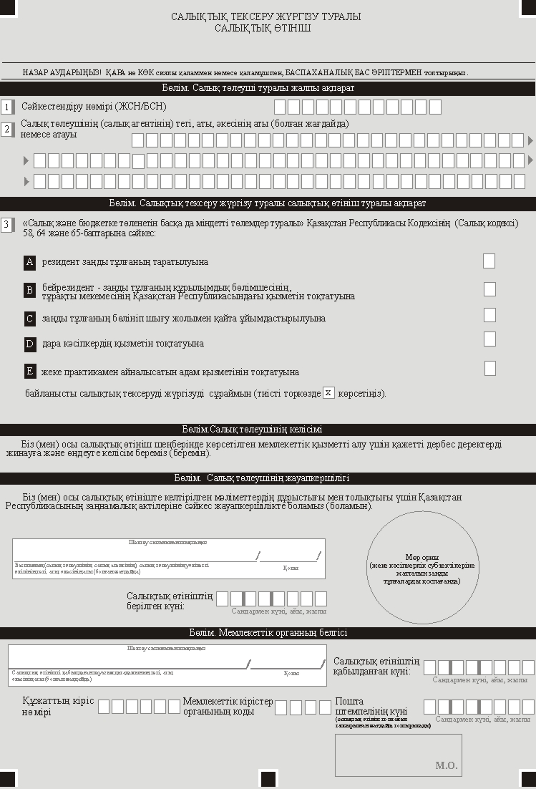

Қазақстан Республикасы
Қаржы министрінің
2018 жылғы 12 ақпандағы
№ 160 бұйрығына
2- қосымша
нысан
Ескерту. 2-қосымша жаңа редакцияда - ҚР Премьер-Министрінің орынбасары - Қаржы министрінің 13.01.2023 № 24 (алғашқы ресми жарияланған күнінен кейін күнтізбелік он күн өткен соң қолданысқа енгізіледі) бұйрығымен.
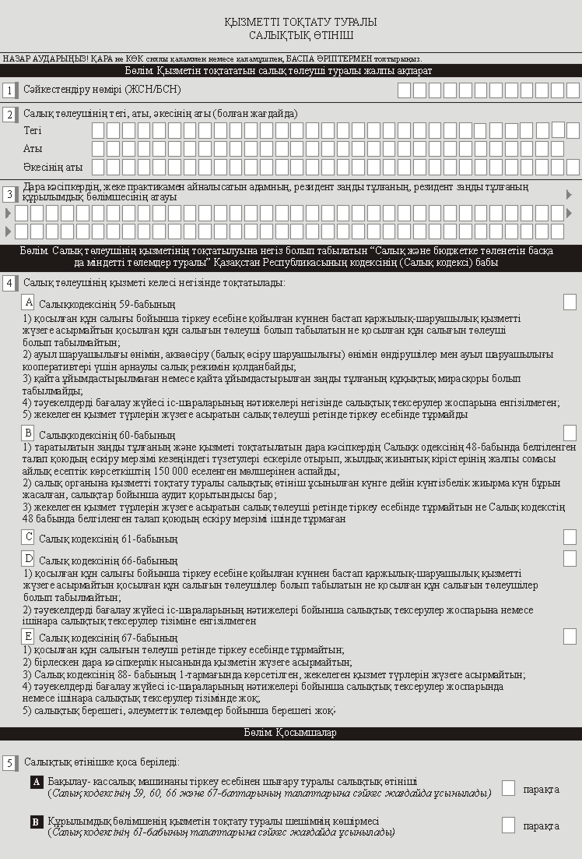

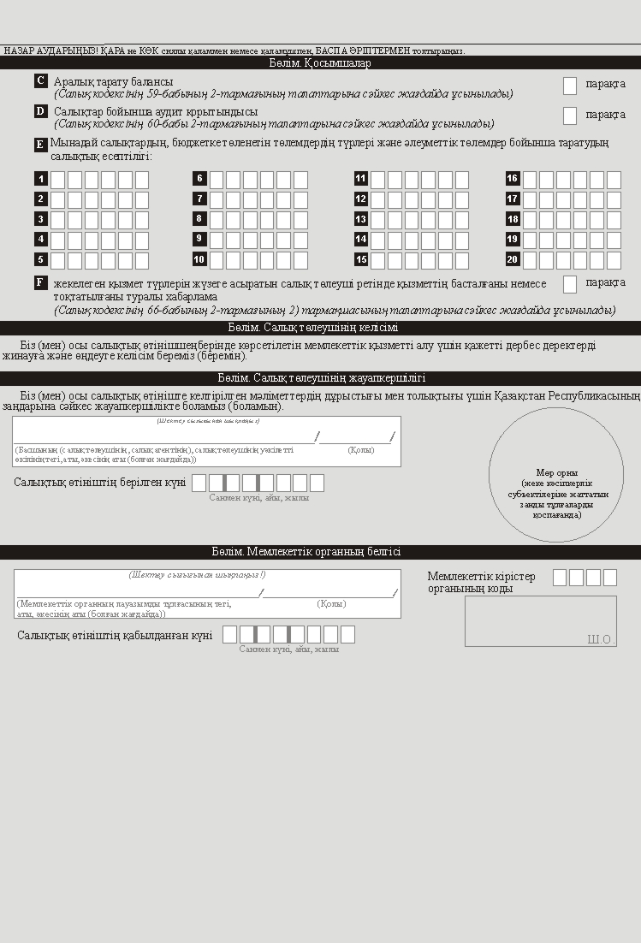

Қазақстан Республикасы
Қаржы министрінің
2018 жылғы 12 ақпандағы
№ 160 бұйрығына
3-қосымша
нысан
Ескерту. 3-қосымша жаңа редакцияда - ҚР Премьер-Министрінің орынбасары - Қаржы министрінің 22.11.2023 № 1217 (алғашқы ресми жарияланған күнінен кейін күнтізбелік он күн өткен соң қолданысқа енгізіледі) бұйрығымен.

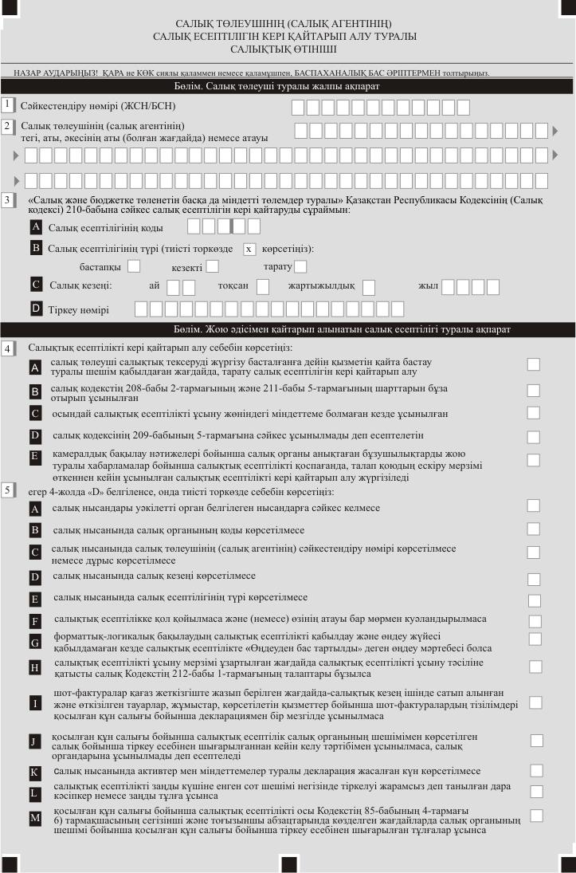

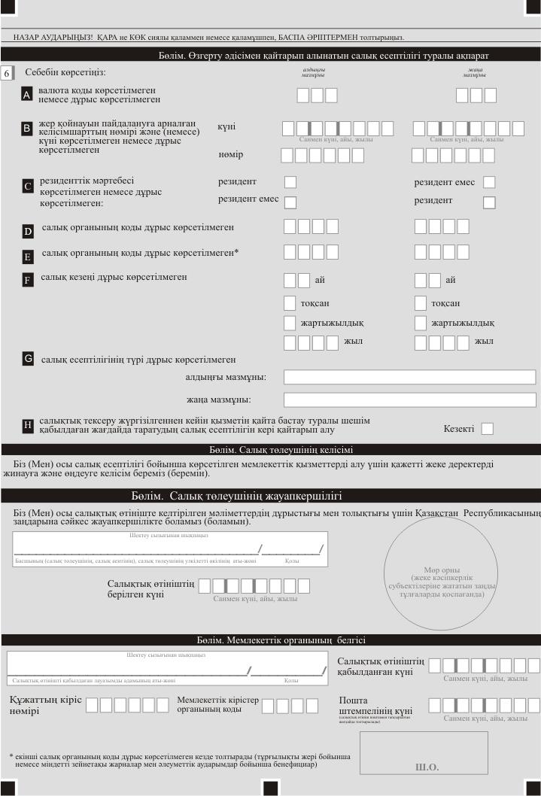

Қазақстан Республикасы
Қаржы министрінің
2018 жылғы 12 ақпандағы
№ 160 бұйрығына
4 – қосымша
Нысан

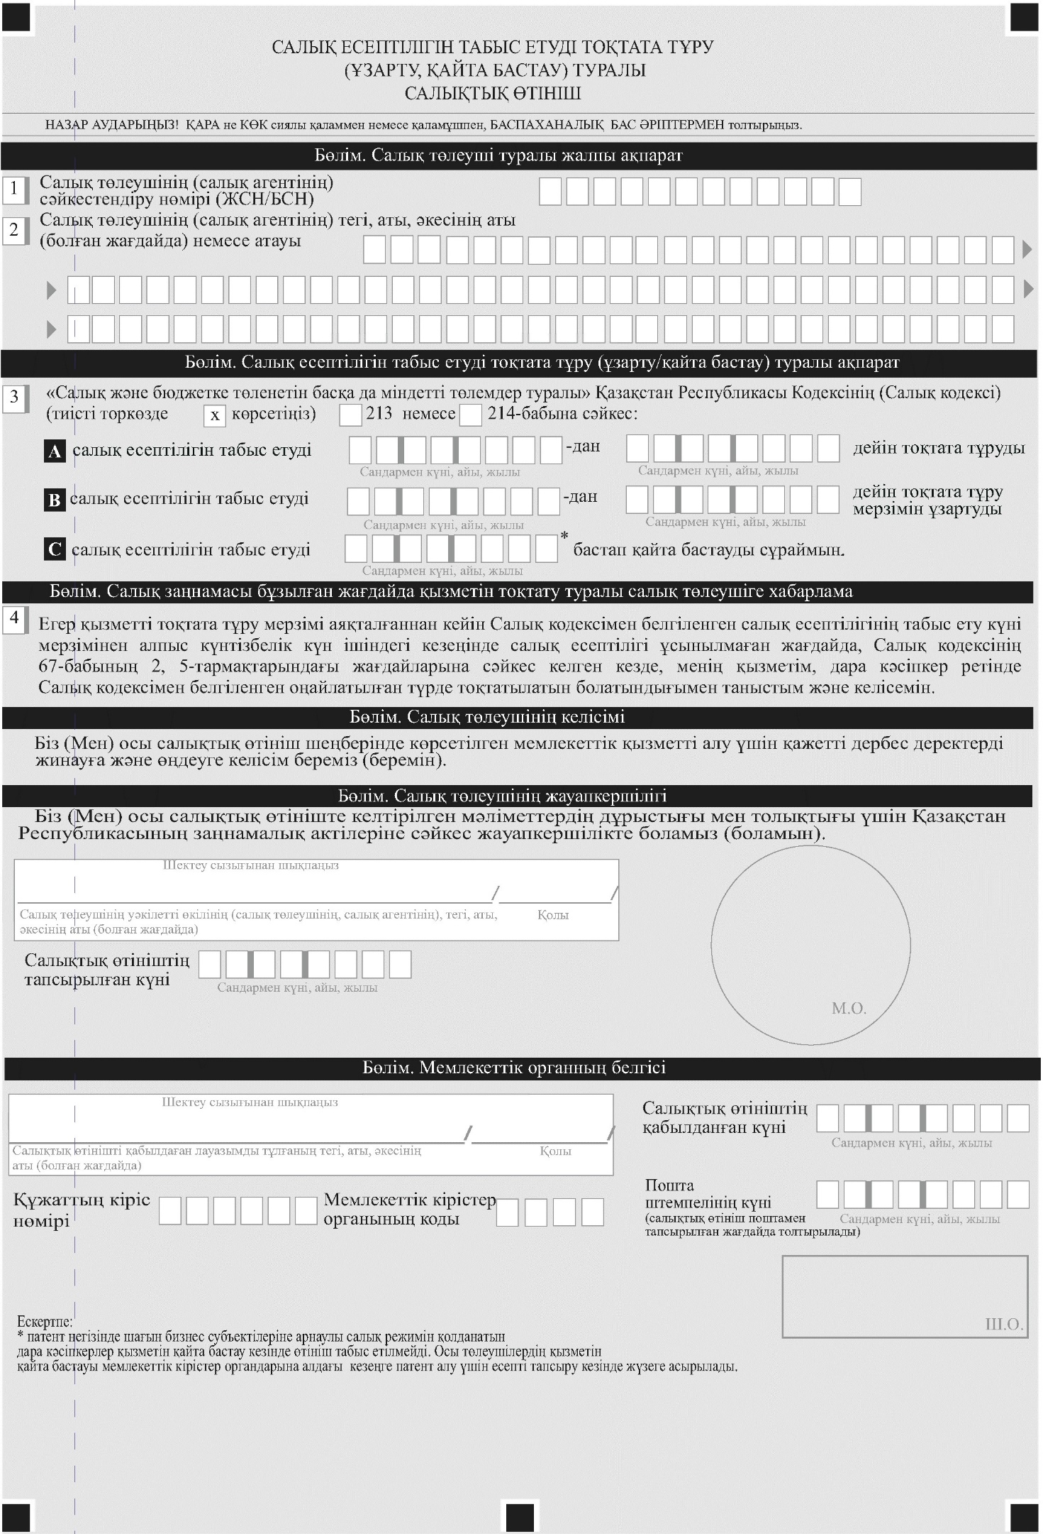

Қазақстан Республикасы
Қаржы министрінің
2018 жылғы 12 ақпандағы
№ 160 бұйрығына
5- қосымша
нысан

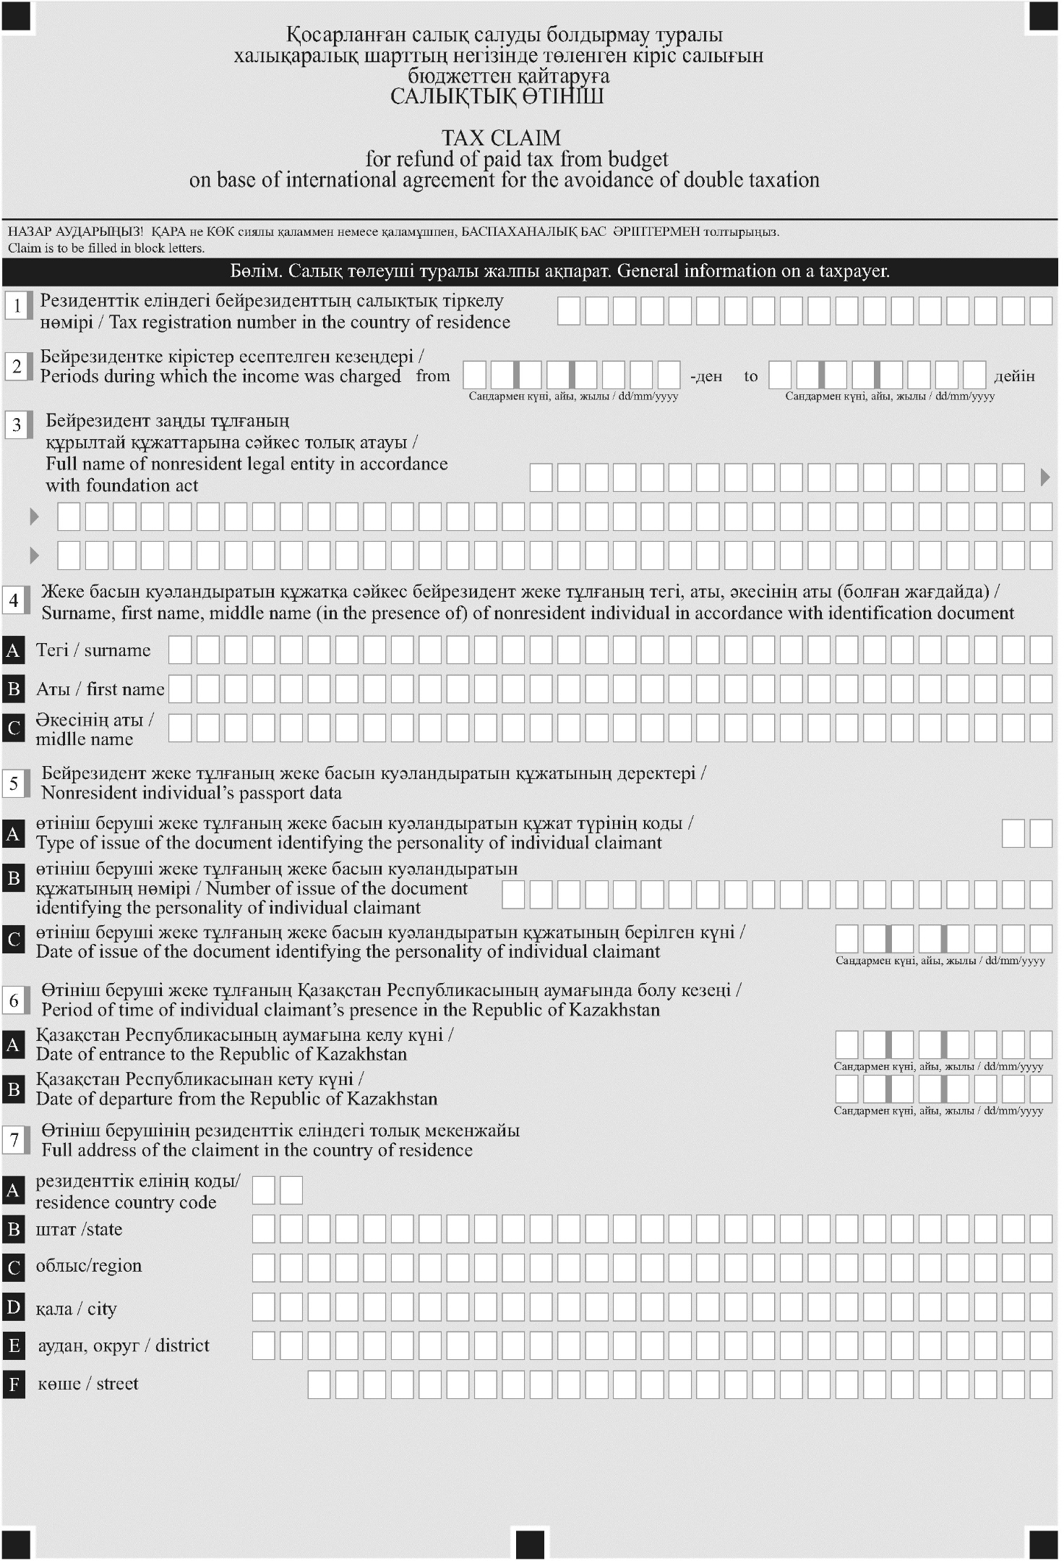

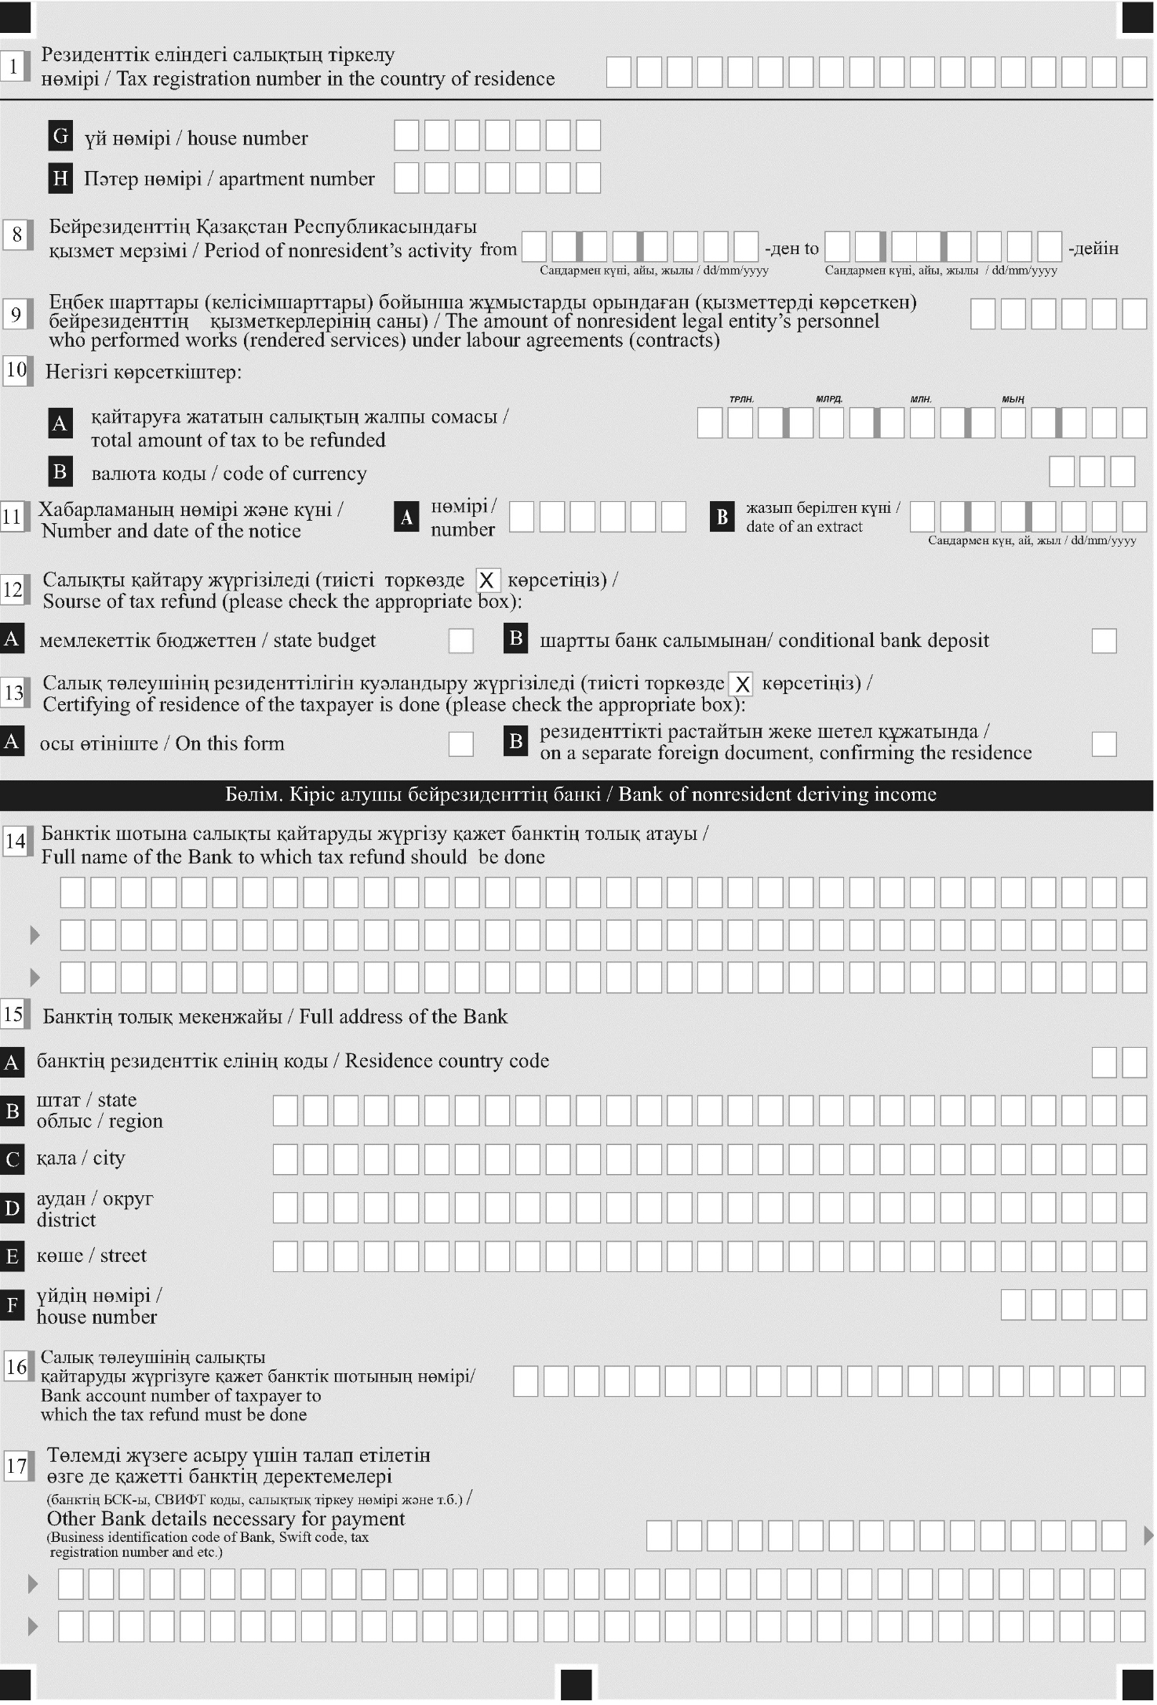

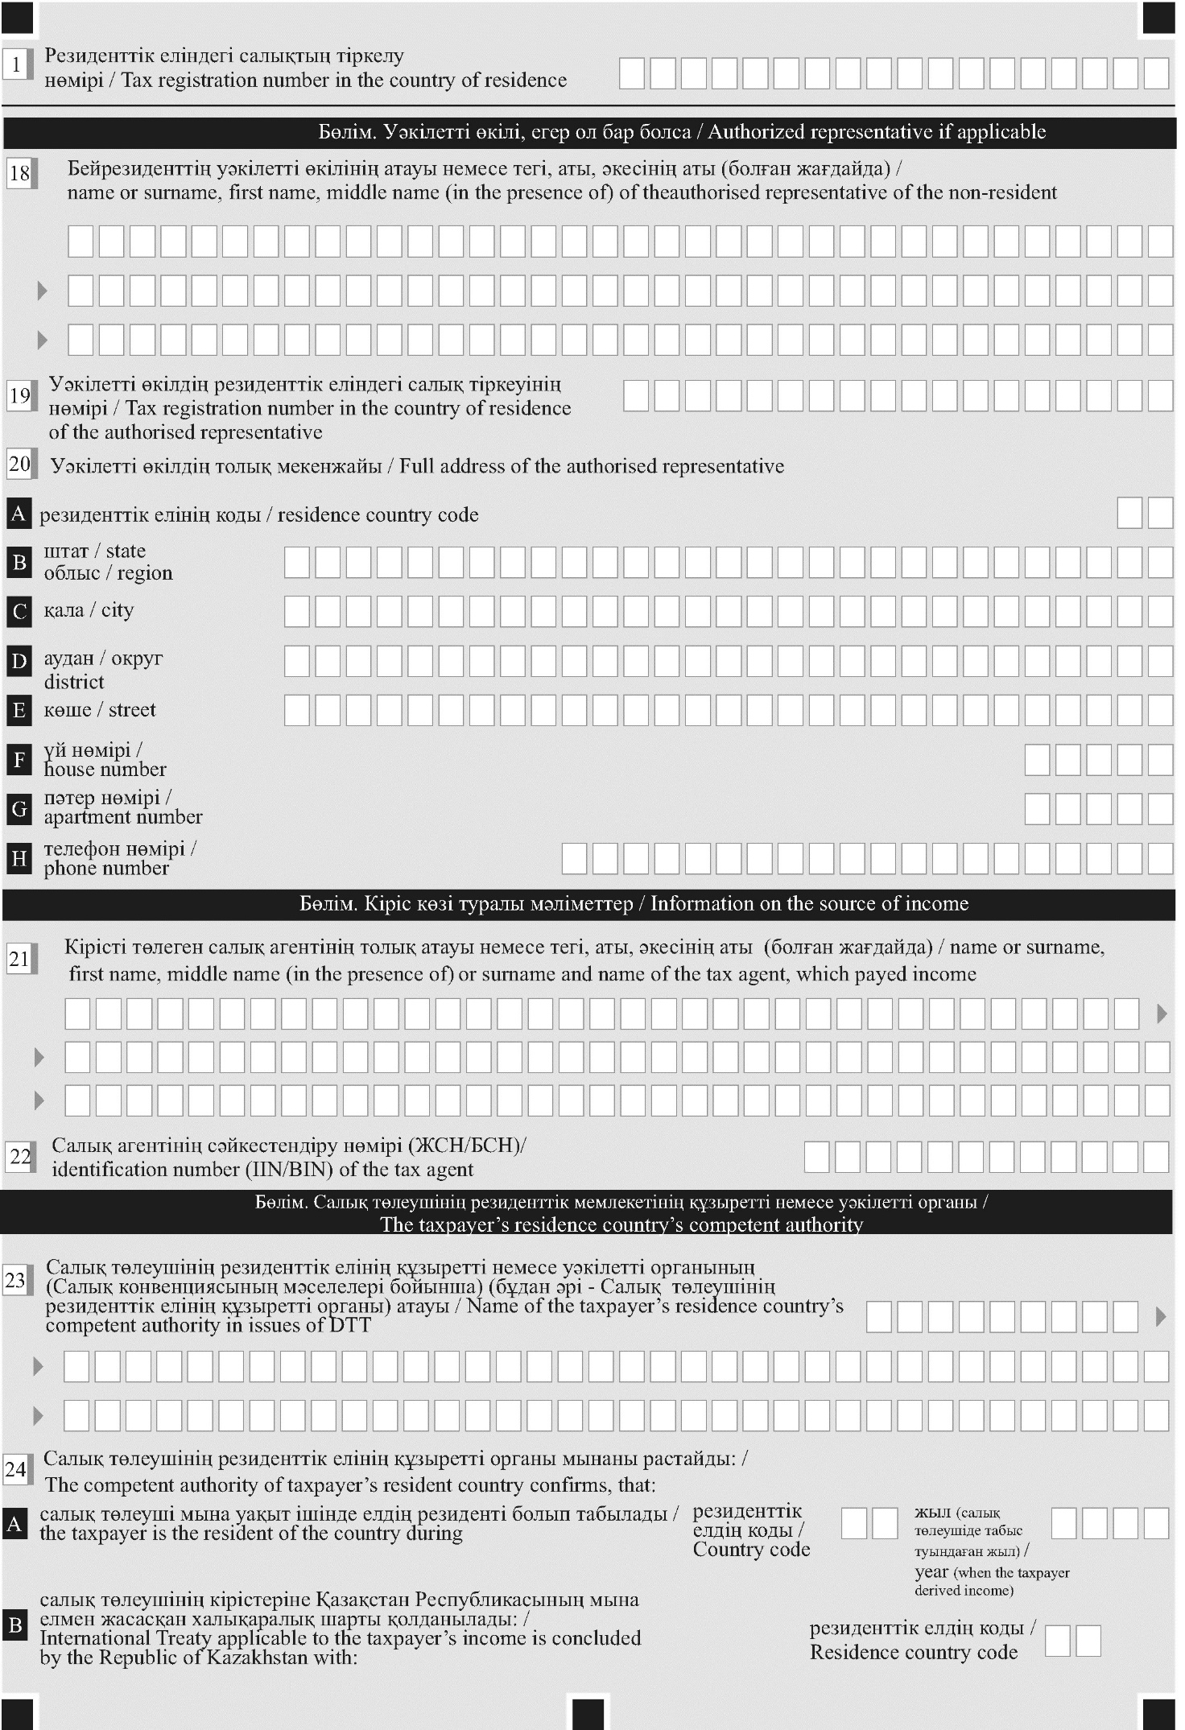

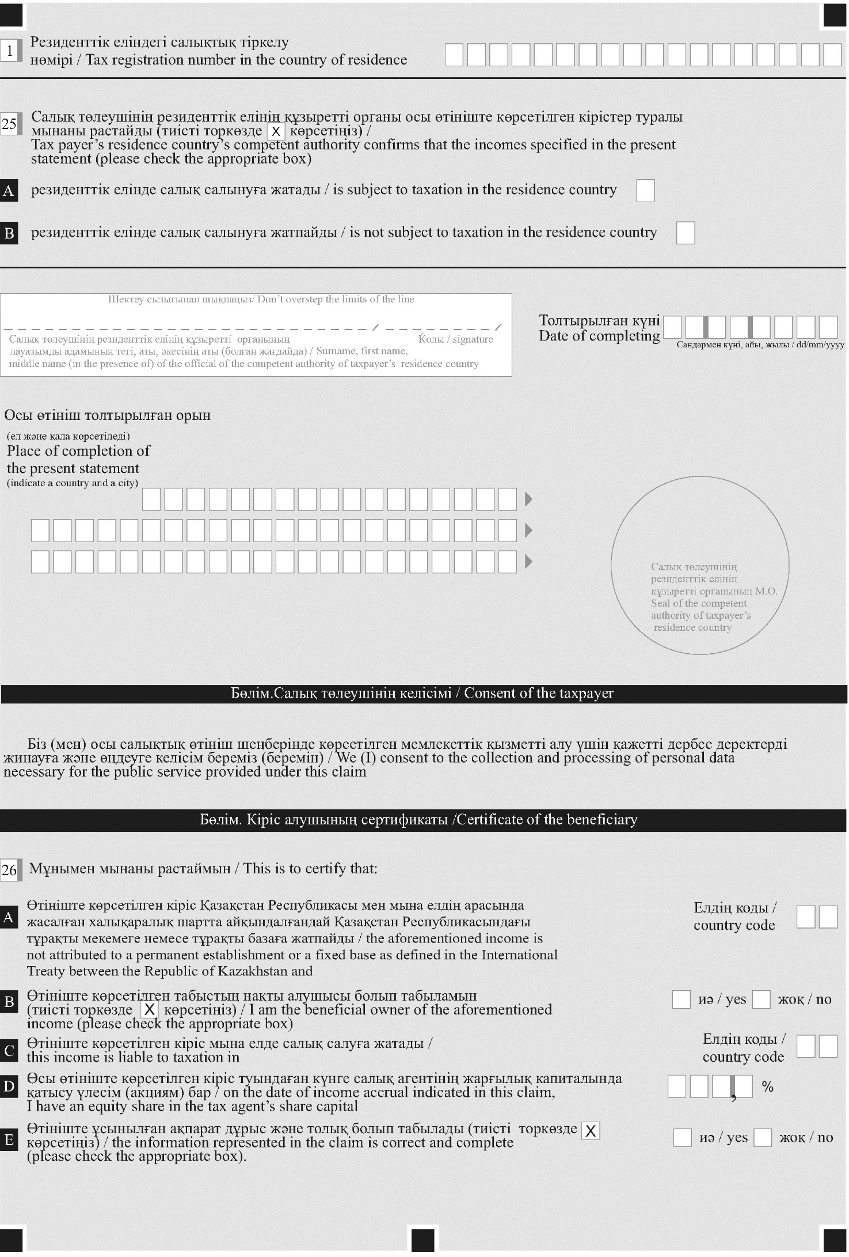

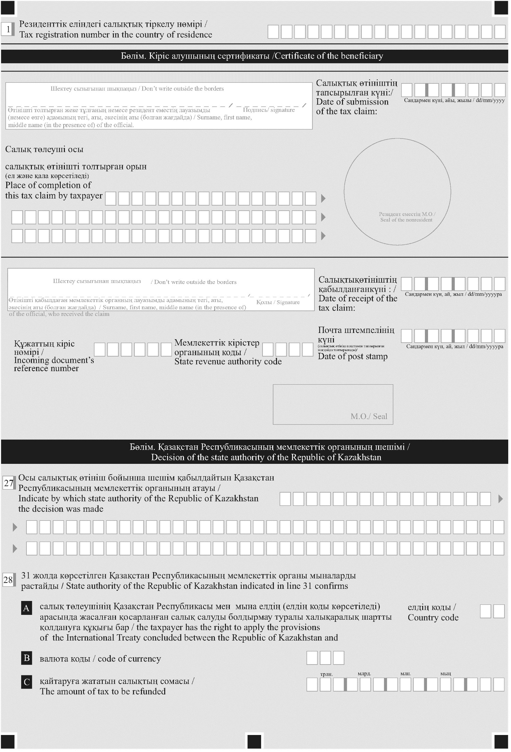

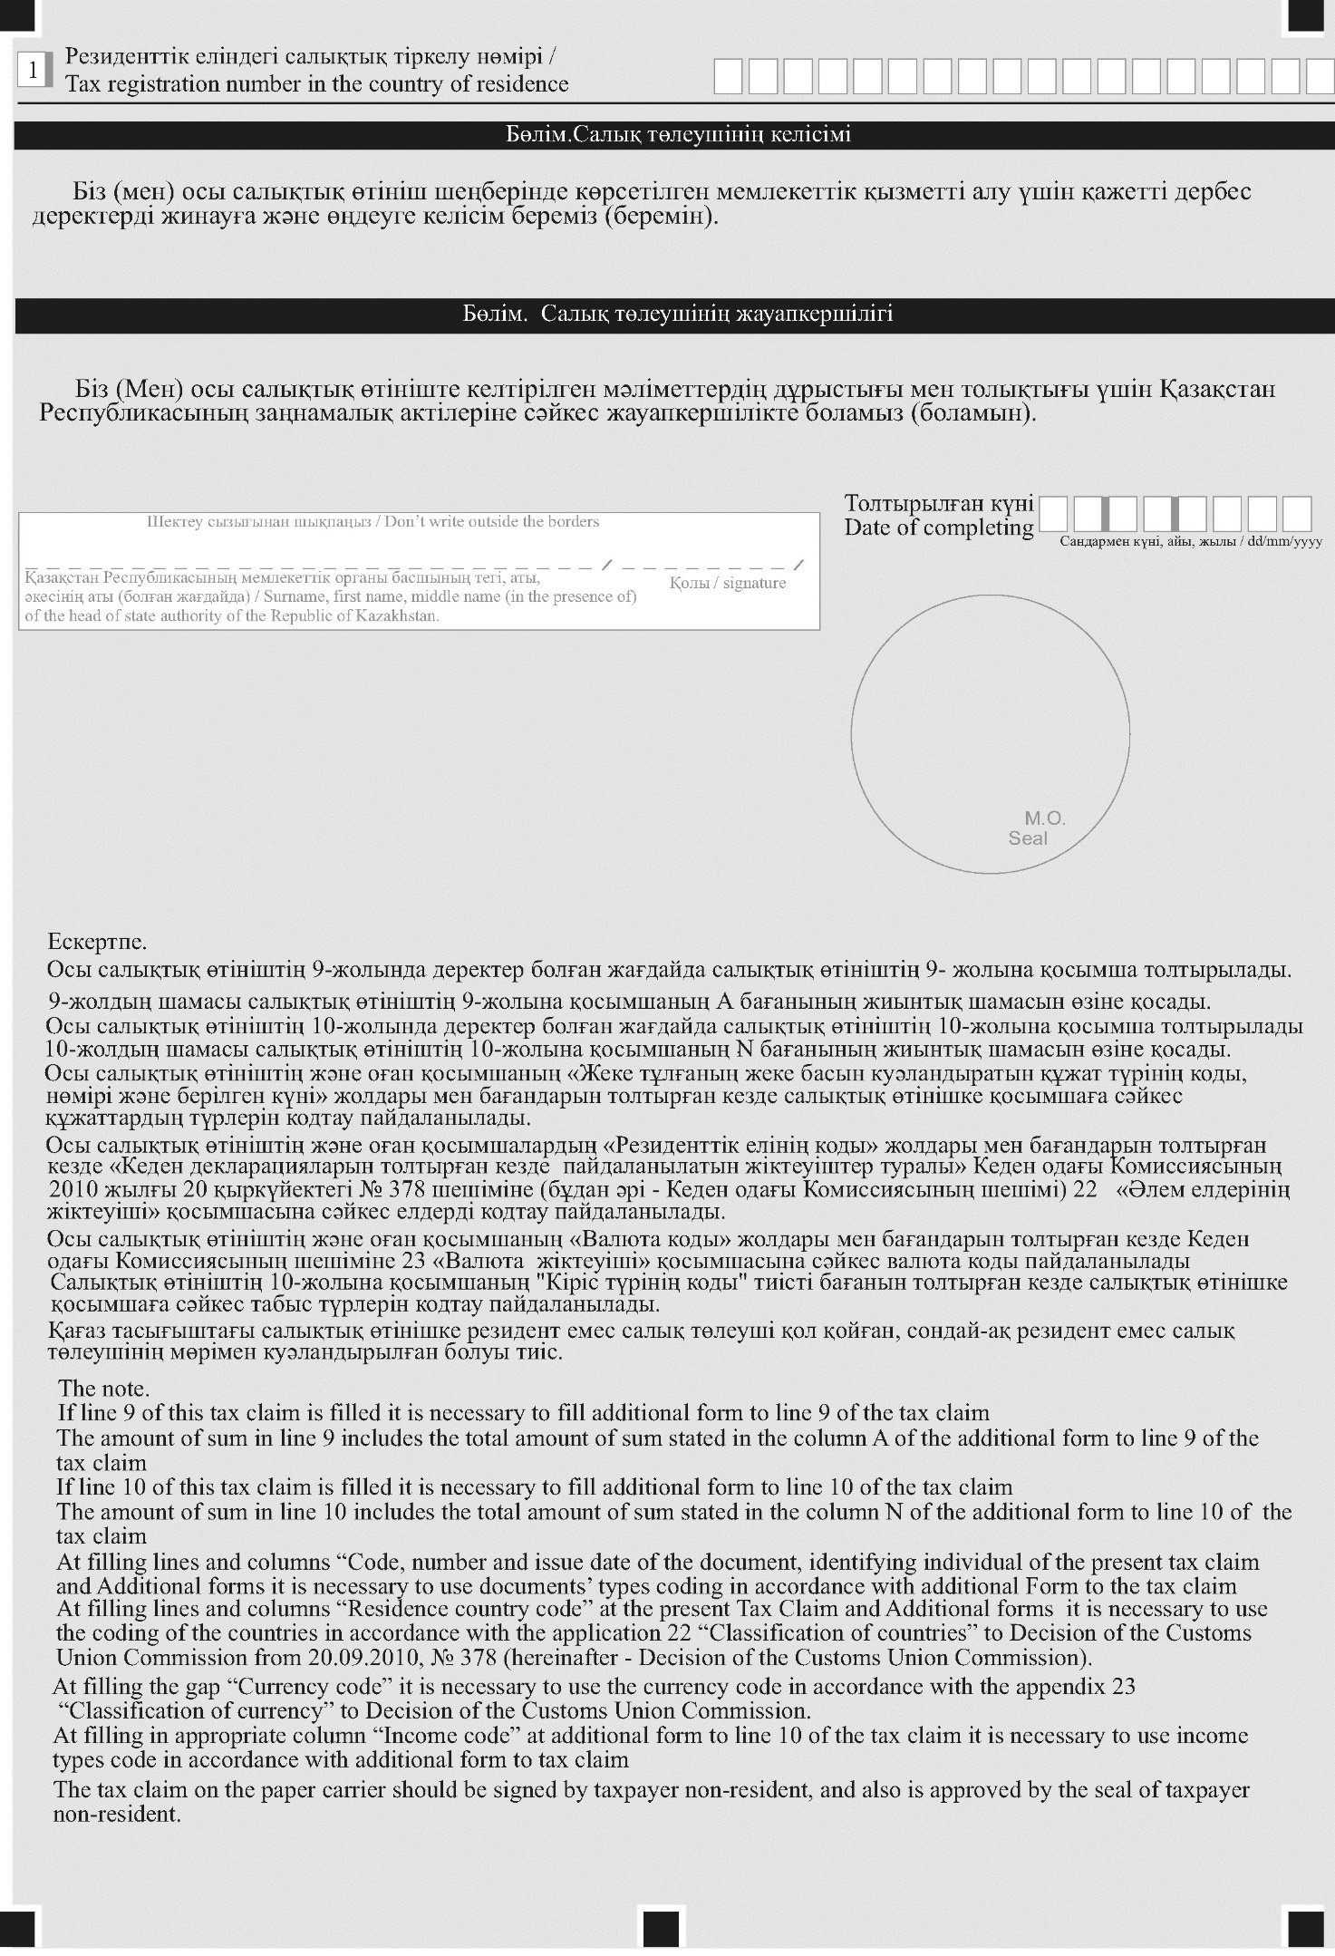

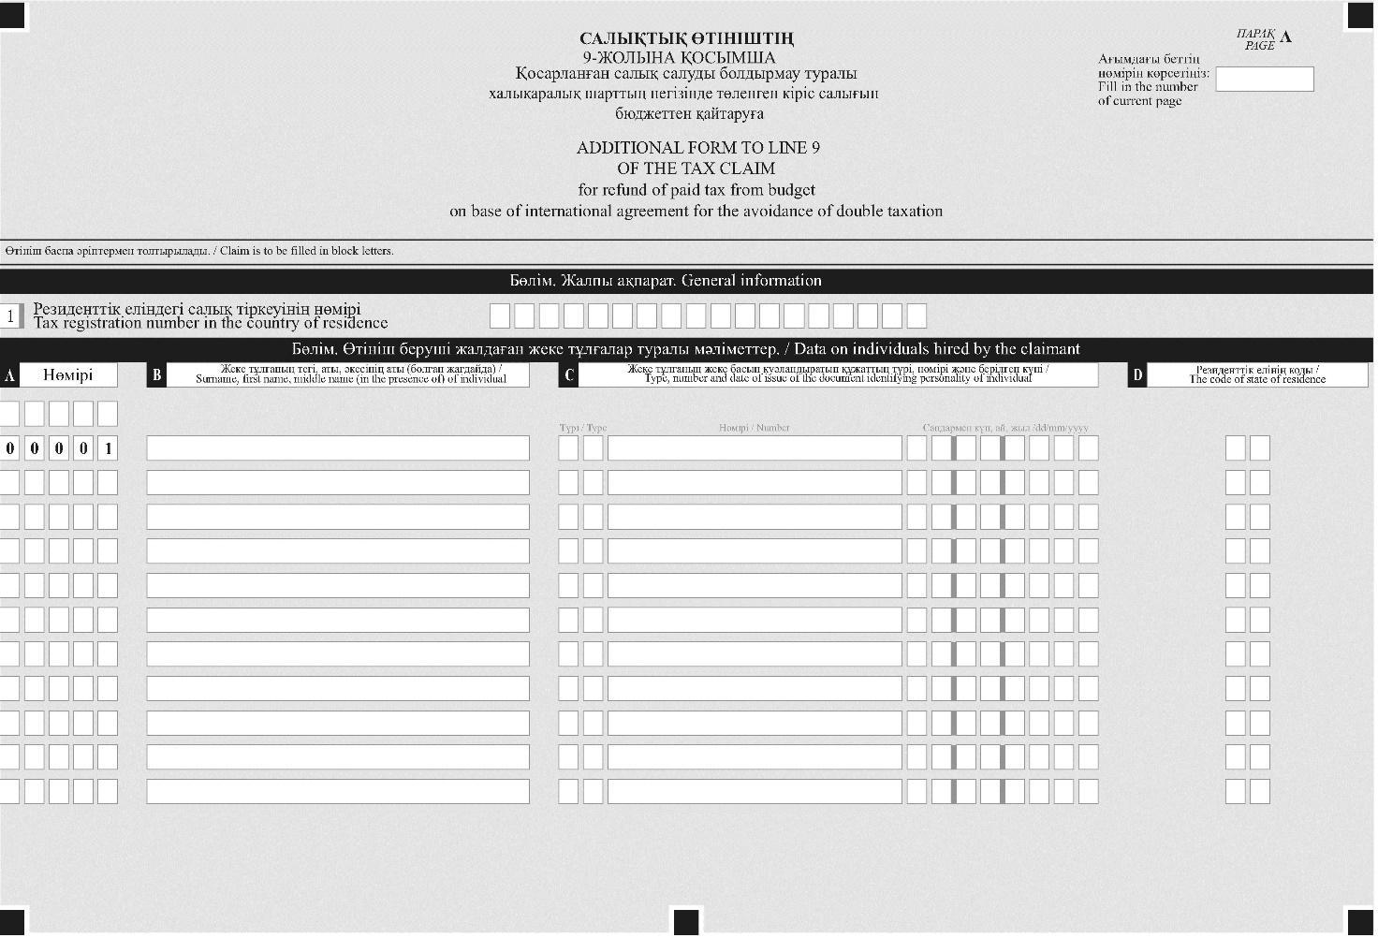

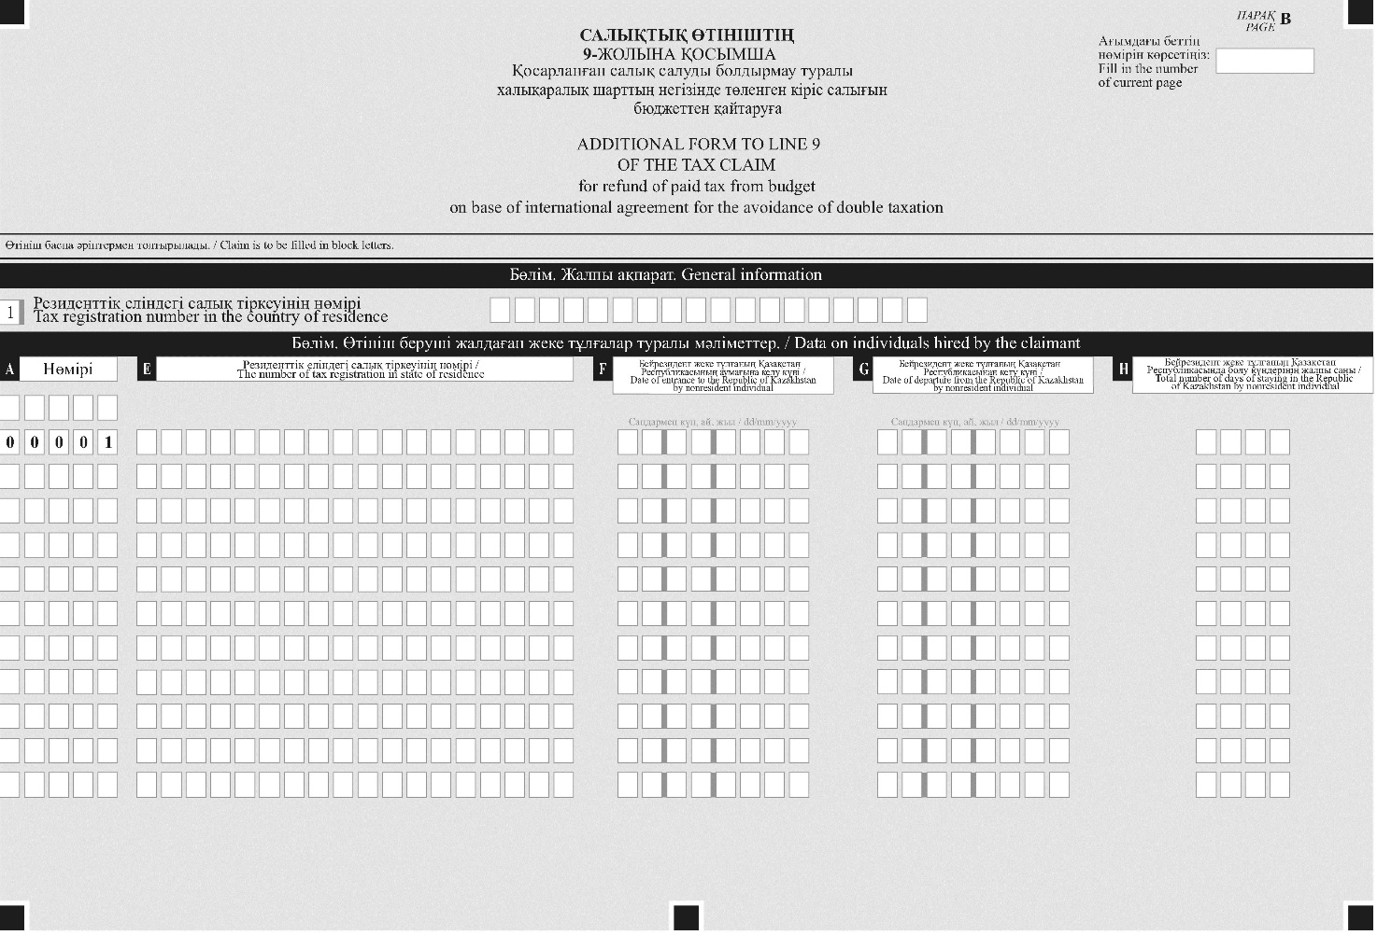

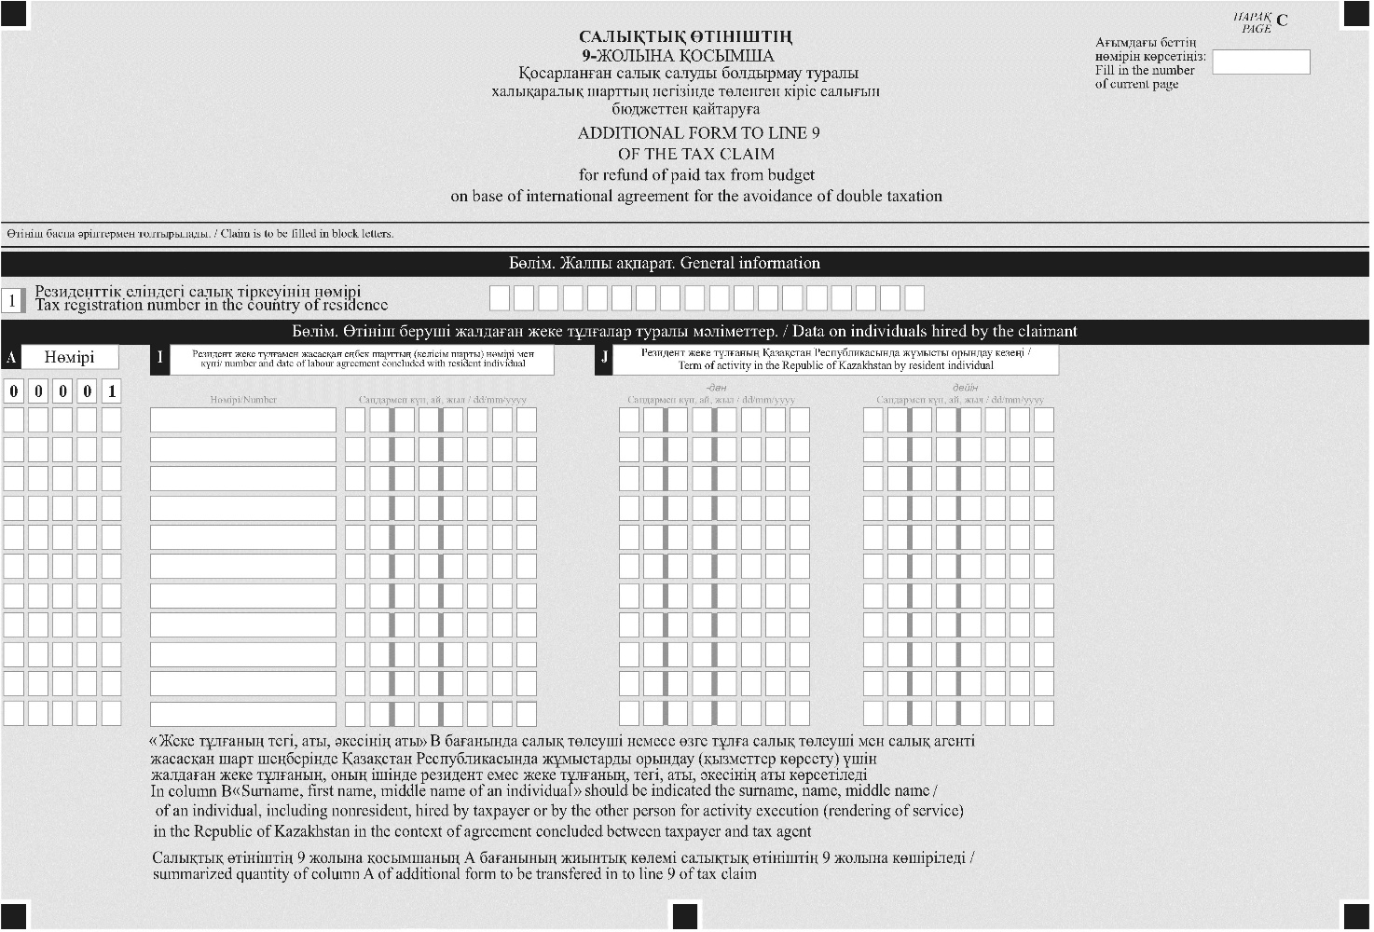

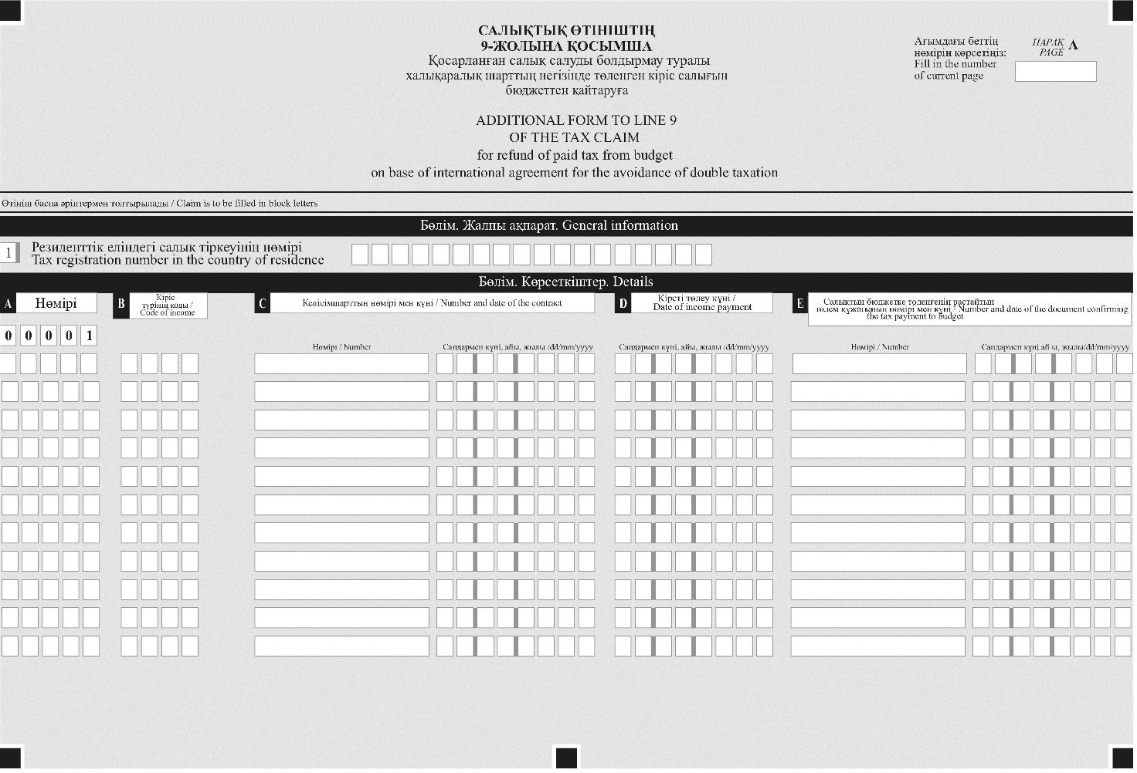

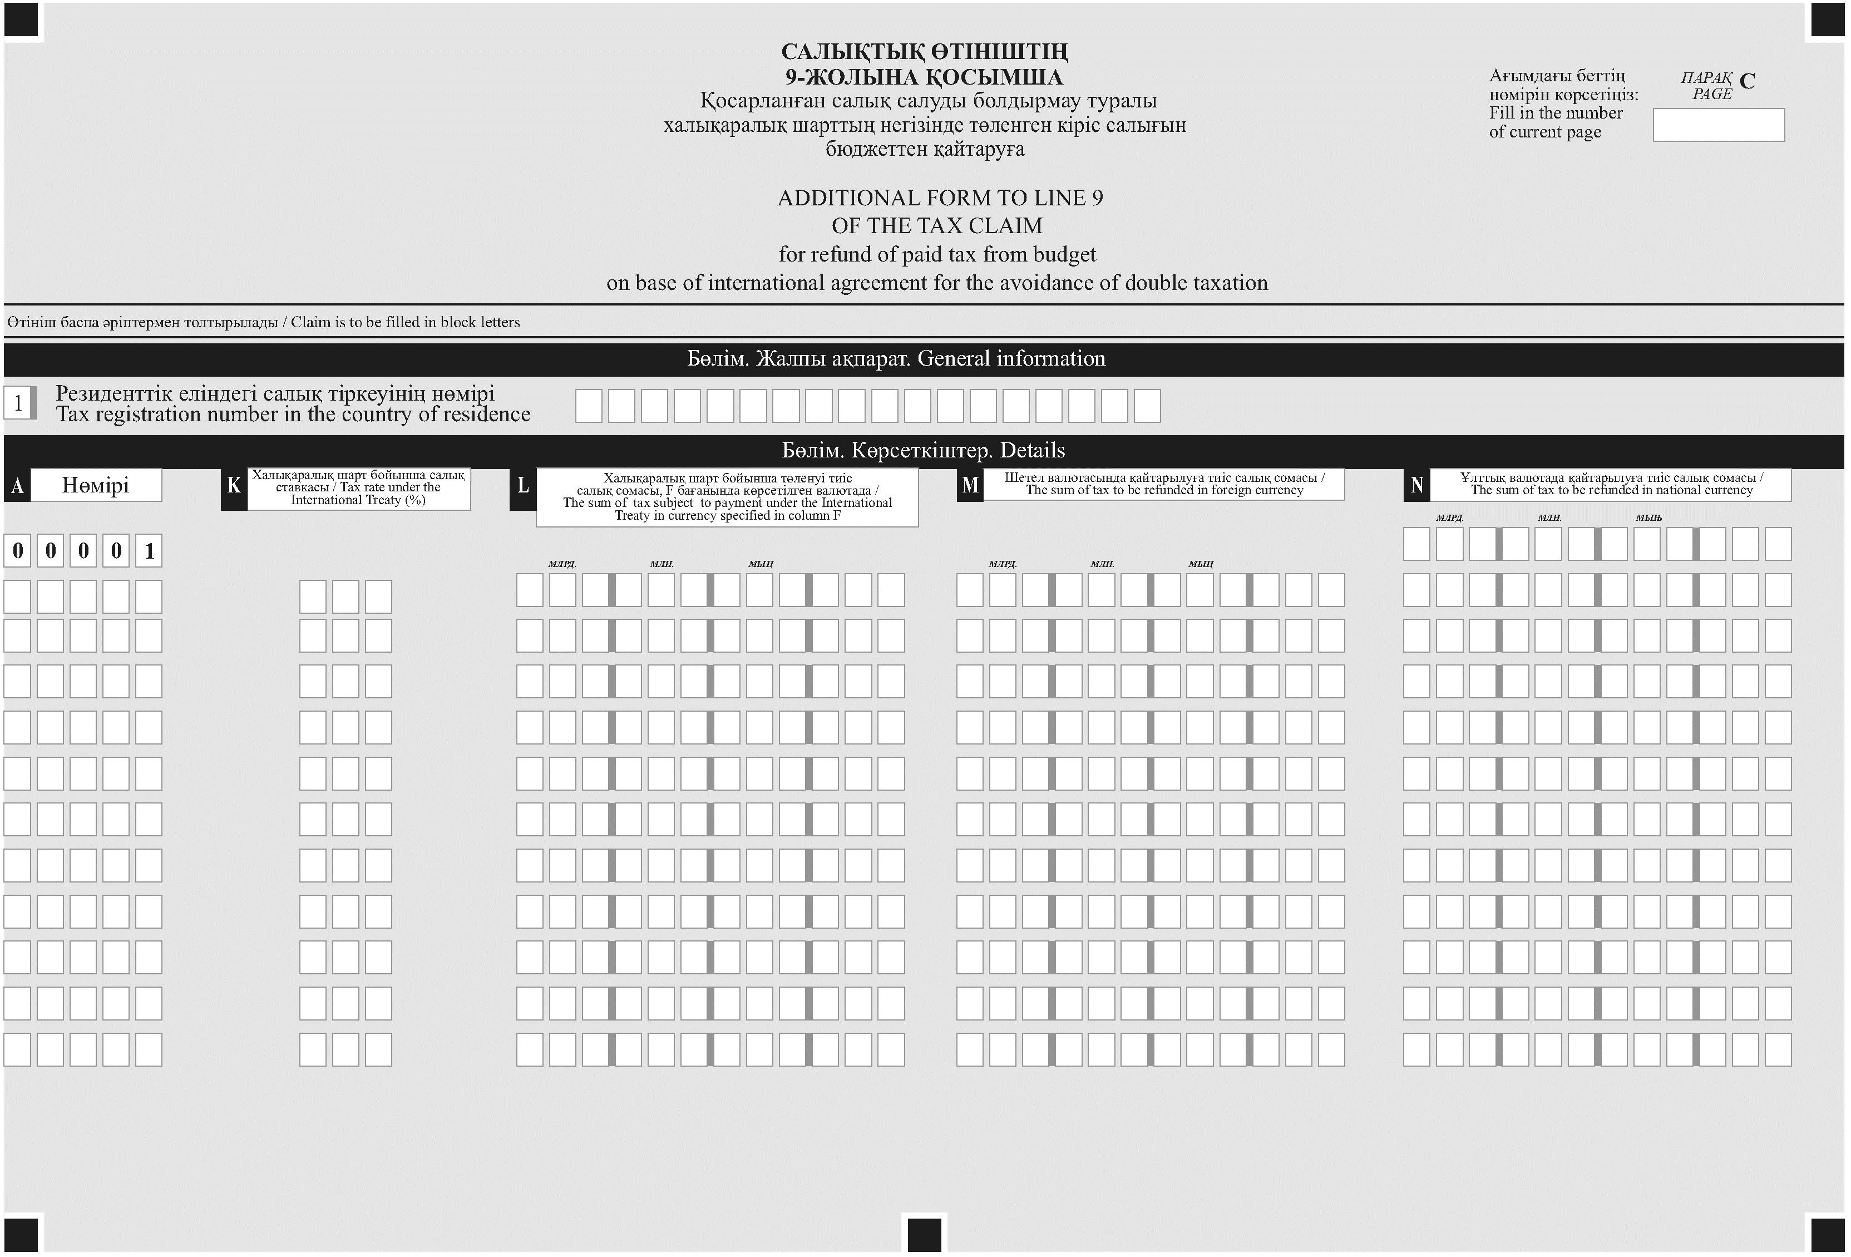

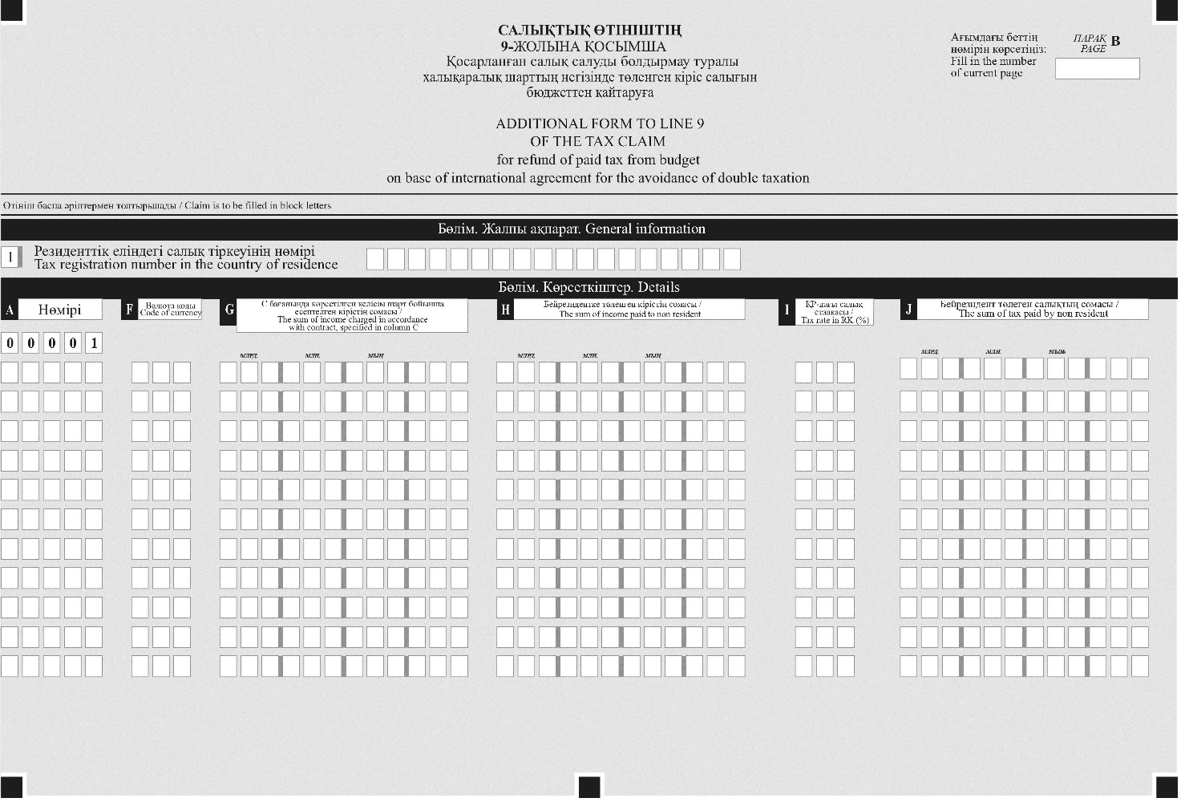

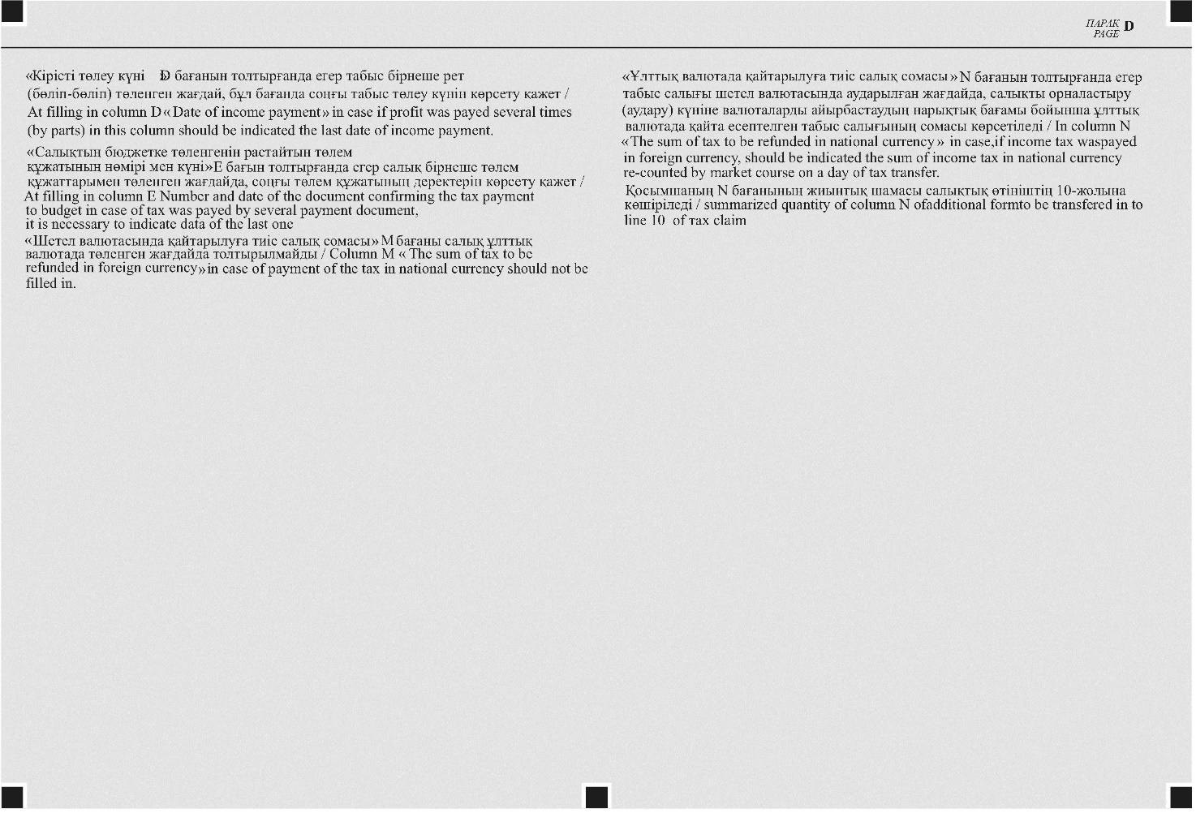

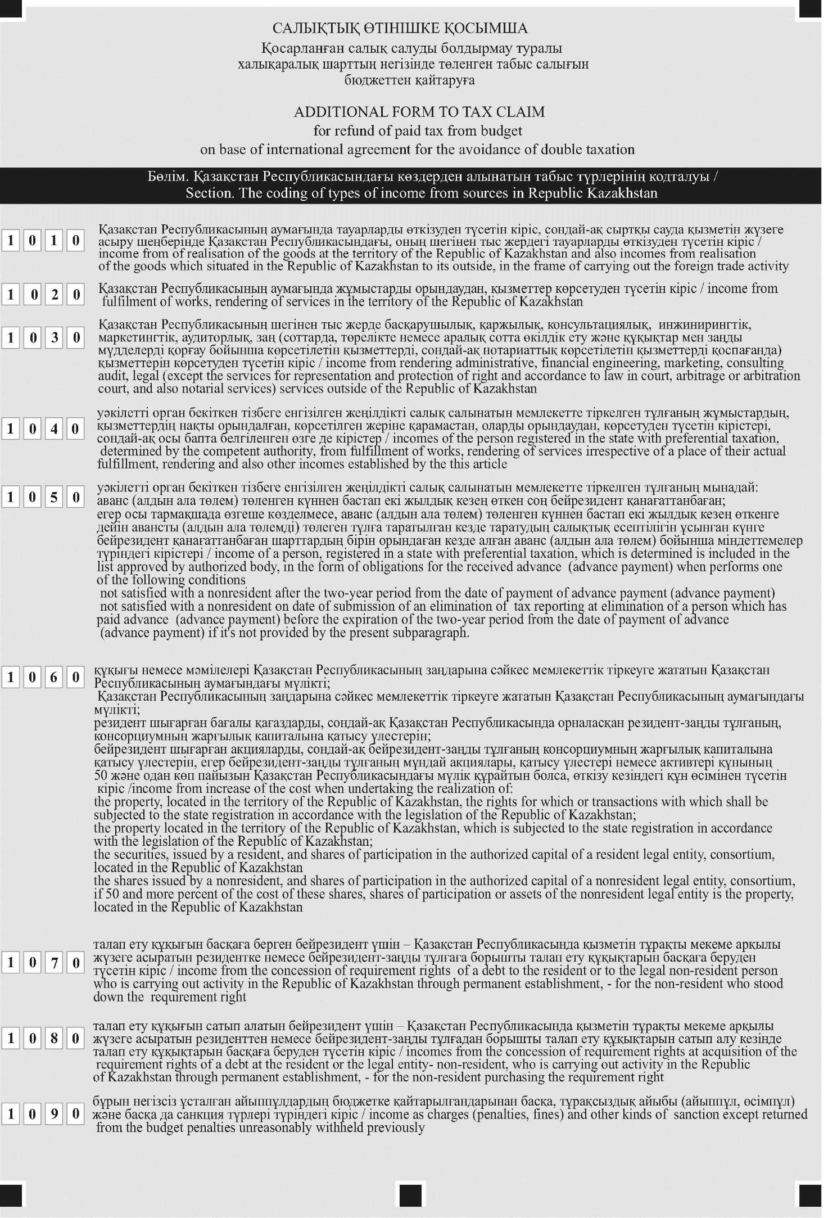

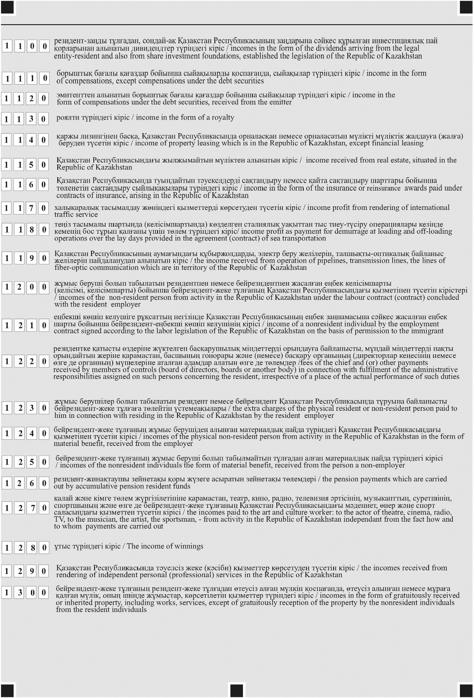

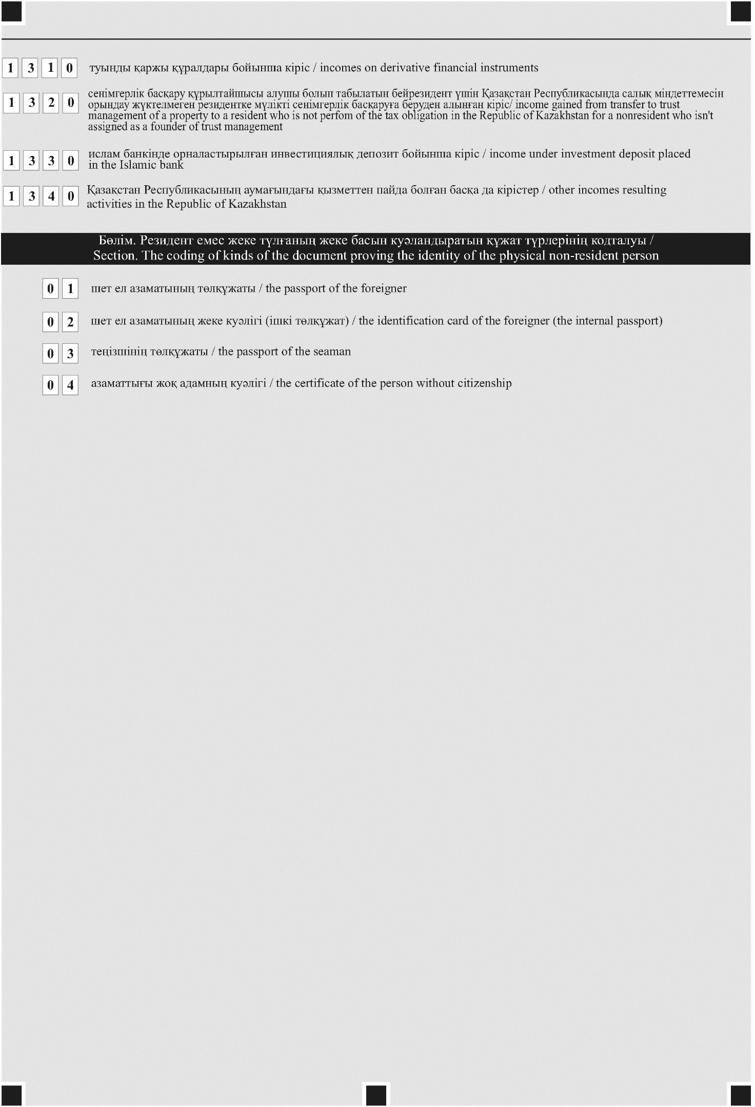

Қазақстан Республикасы
Қаржы министрінің
2018 жылғы 12 ақпандағы
№ 160 бұйрығына
6-қосымша
нысан
Ескерту. 6-қосымша жаңа редакцияда - ҚР Премьер-Министрінің орынбасары - Қаржы министрінің 13.01.2023 № 24 (алғашқы ресми жарияланған күнінен кейін күнтізбелік он күн өткен соң қолданысқа енгізіледі) бұйрығымен.
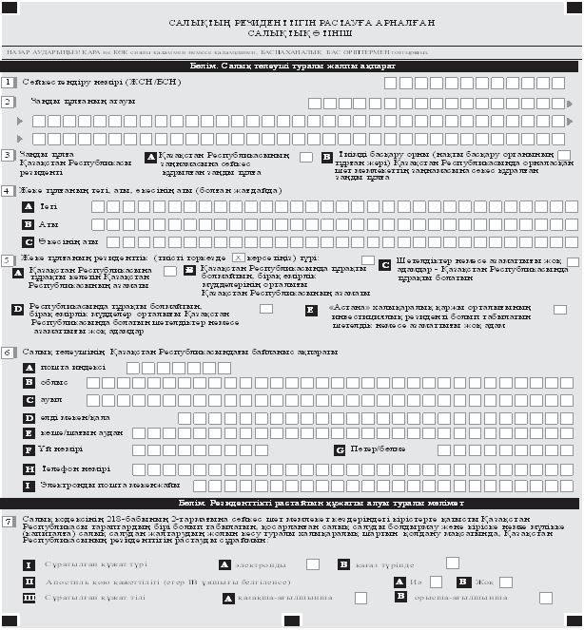

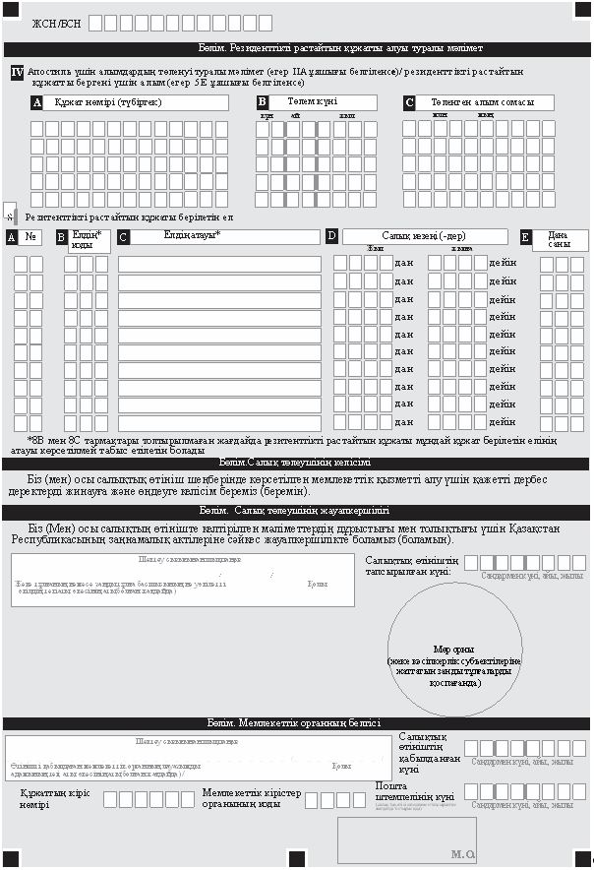

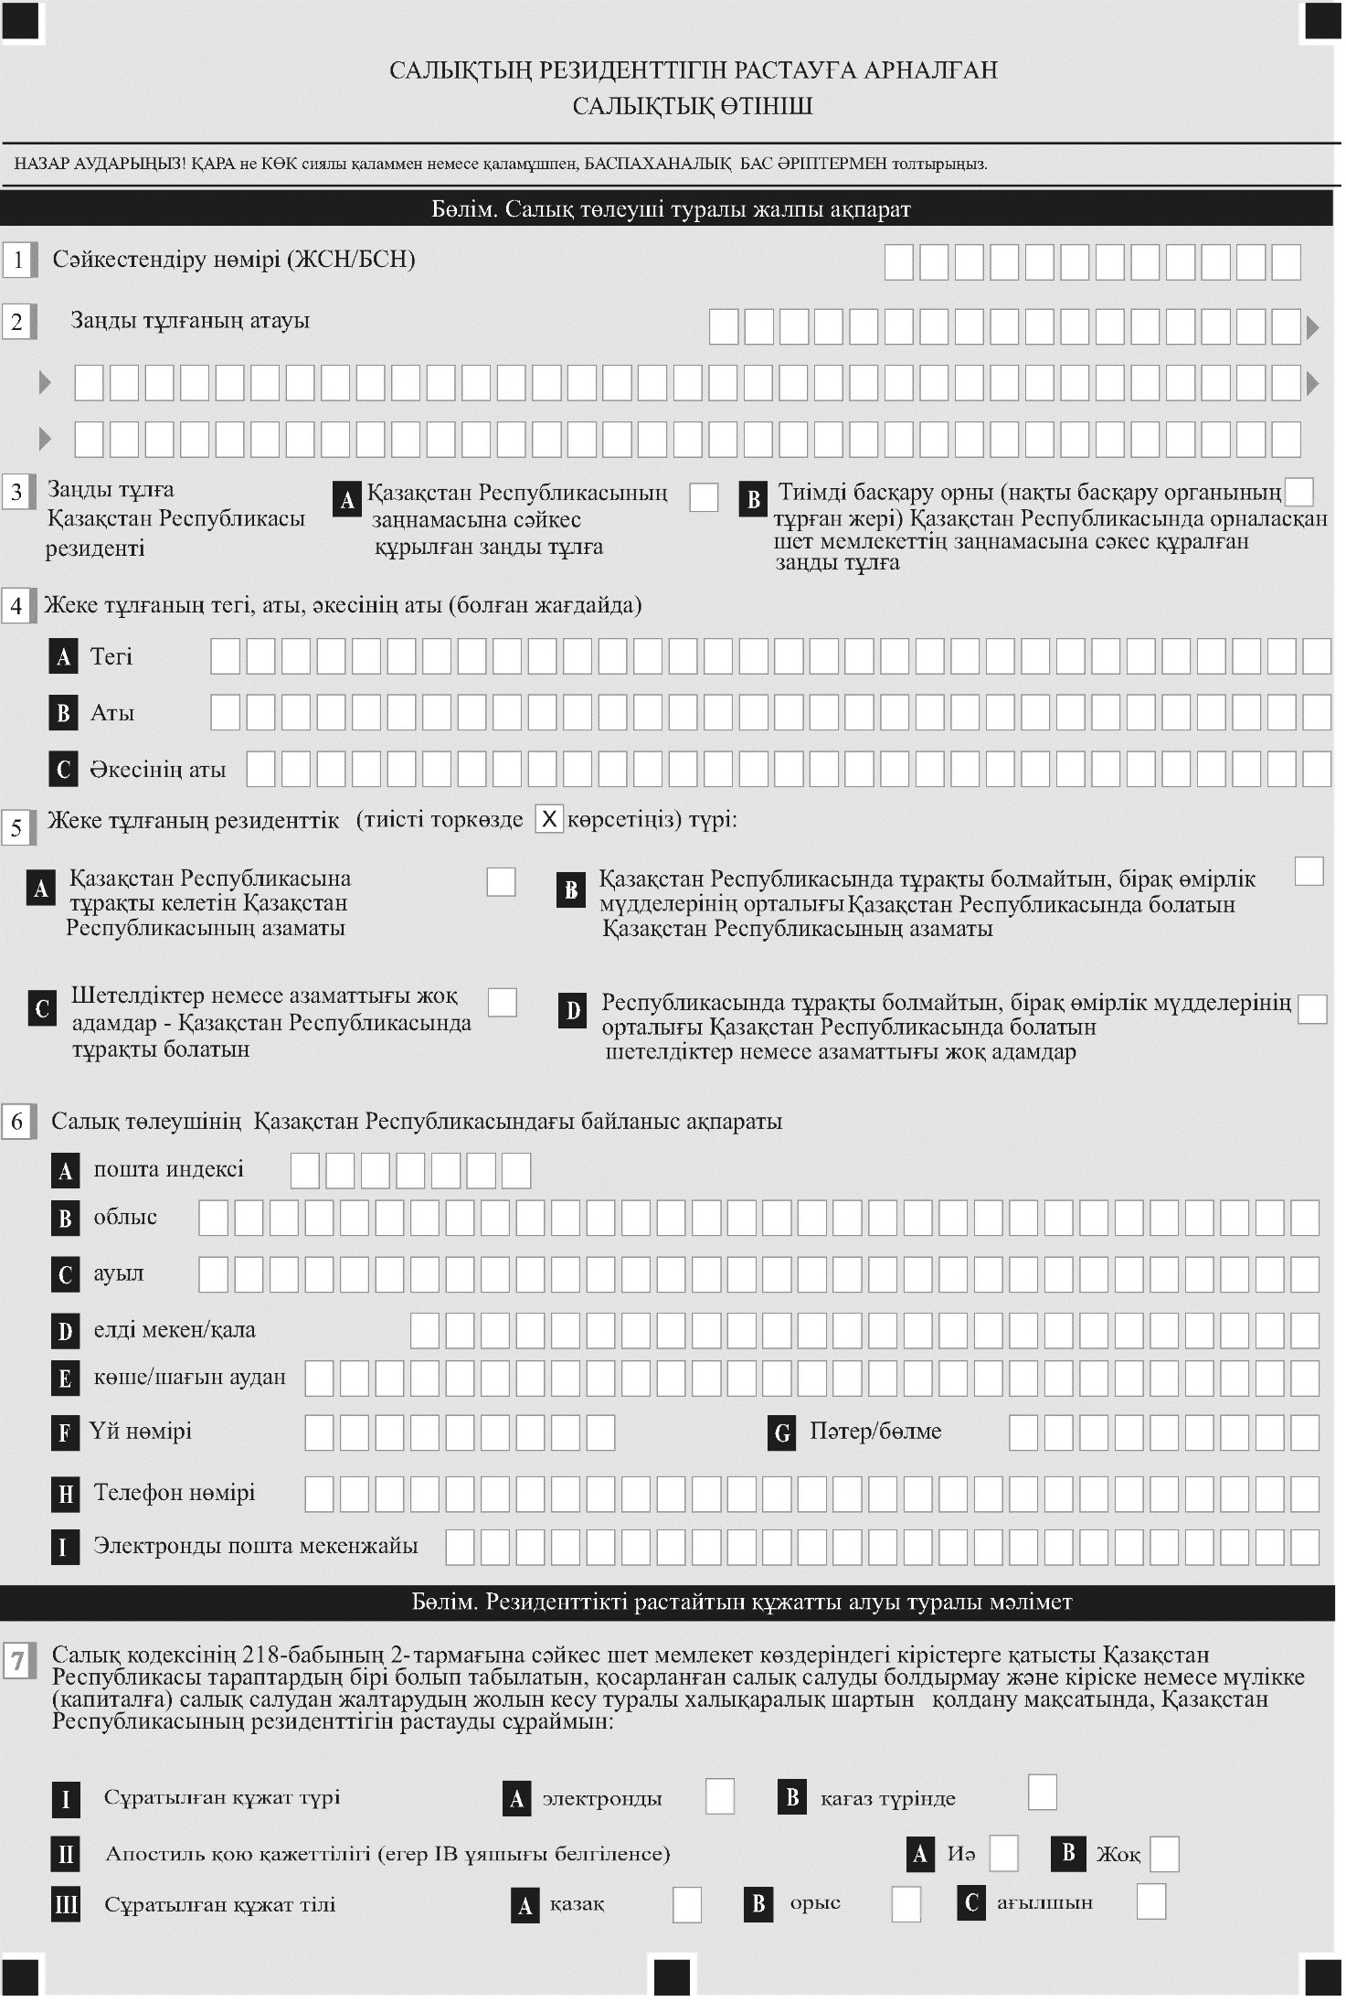

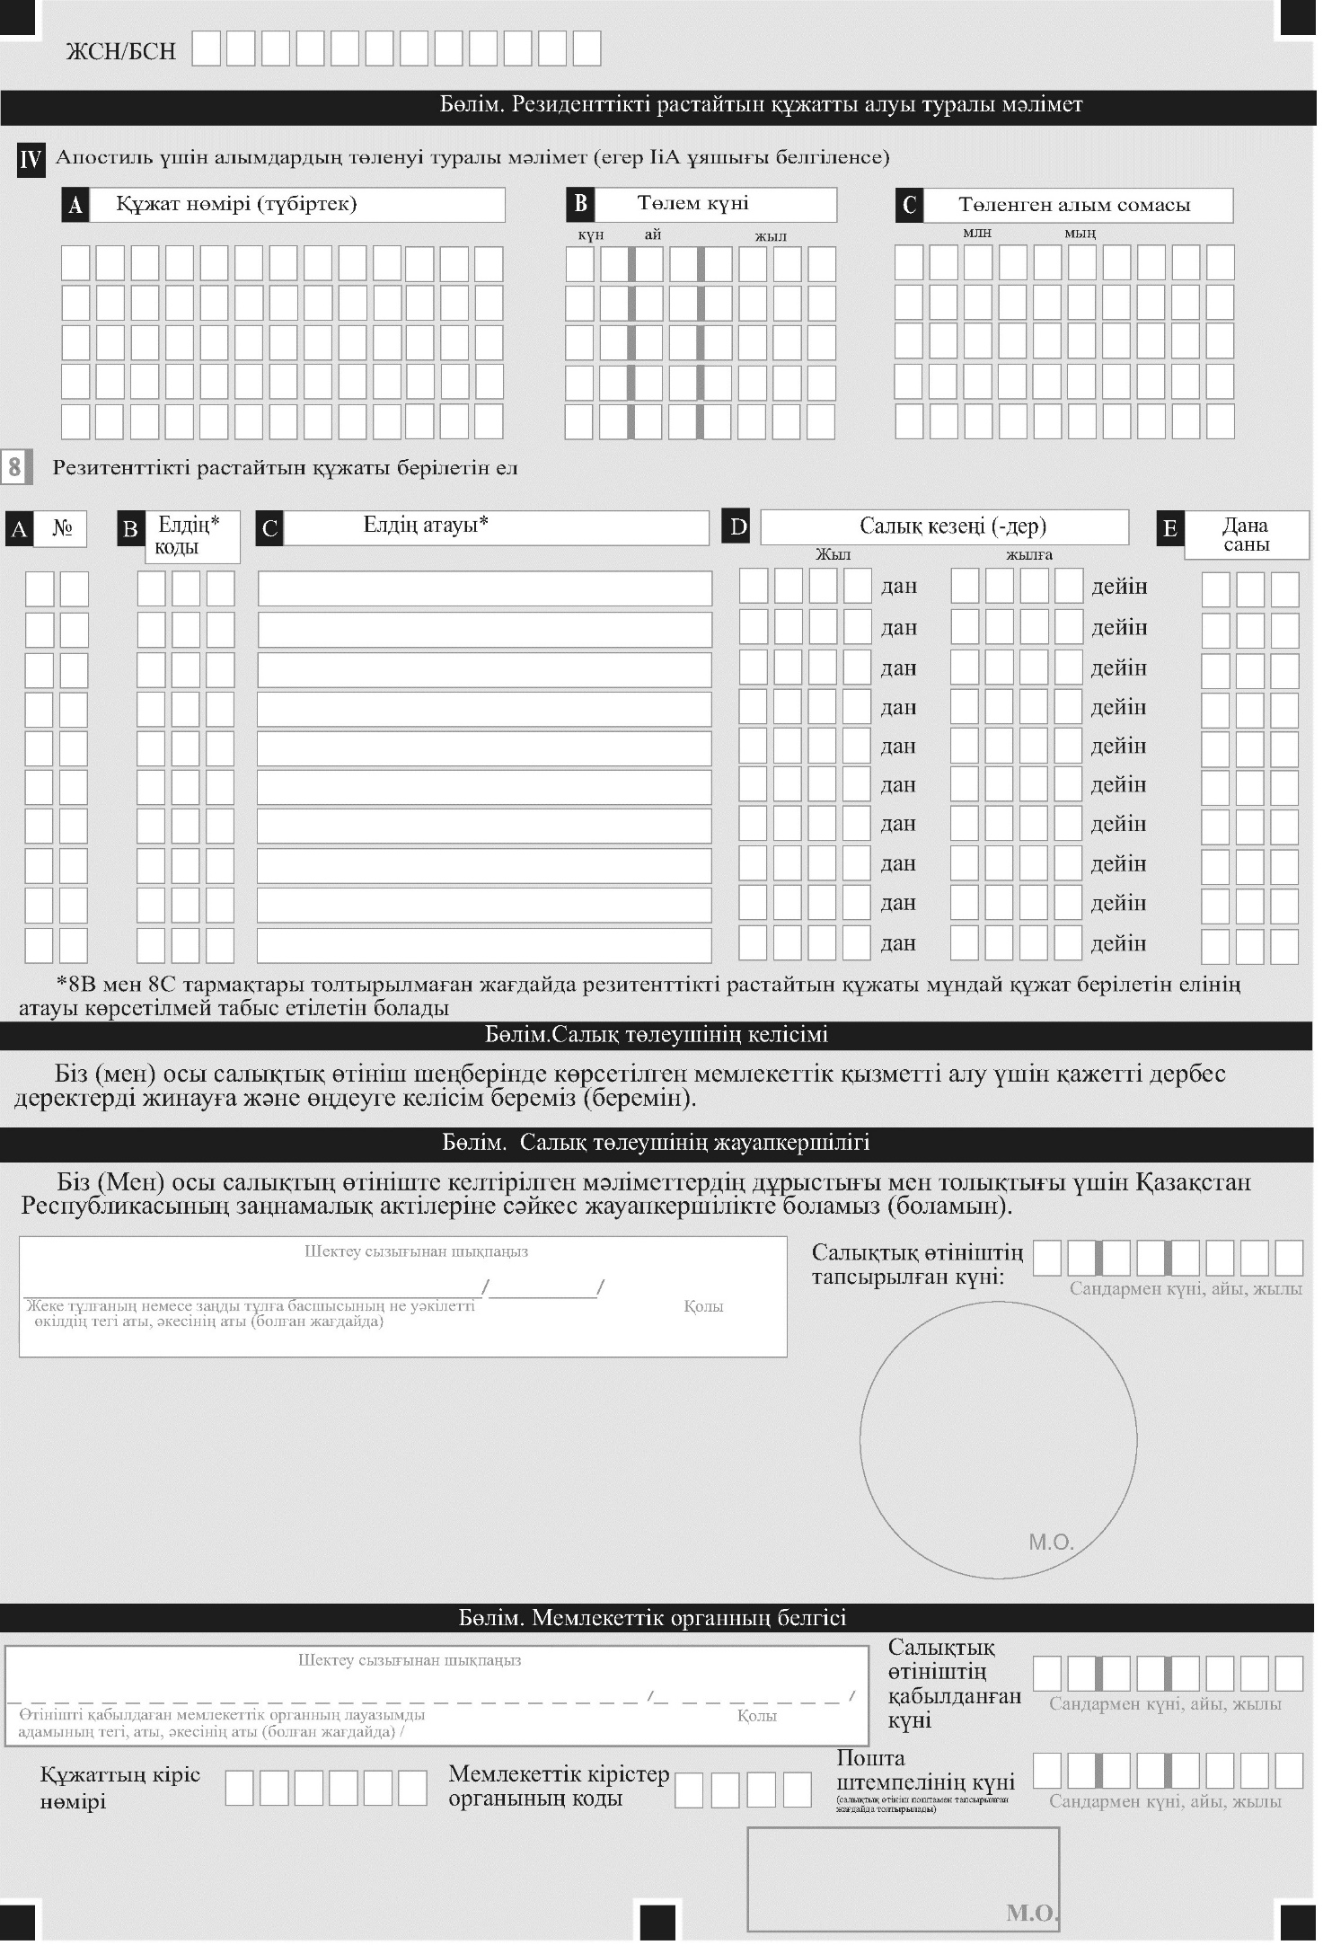

Қазақстан Республикасы
Қаржы министрінің
2018 жылғы 12 ақпандағы
№ 160 бұйрығына
7- қосымша
нысан

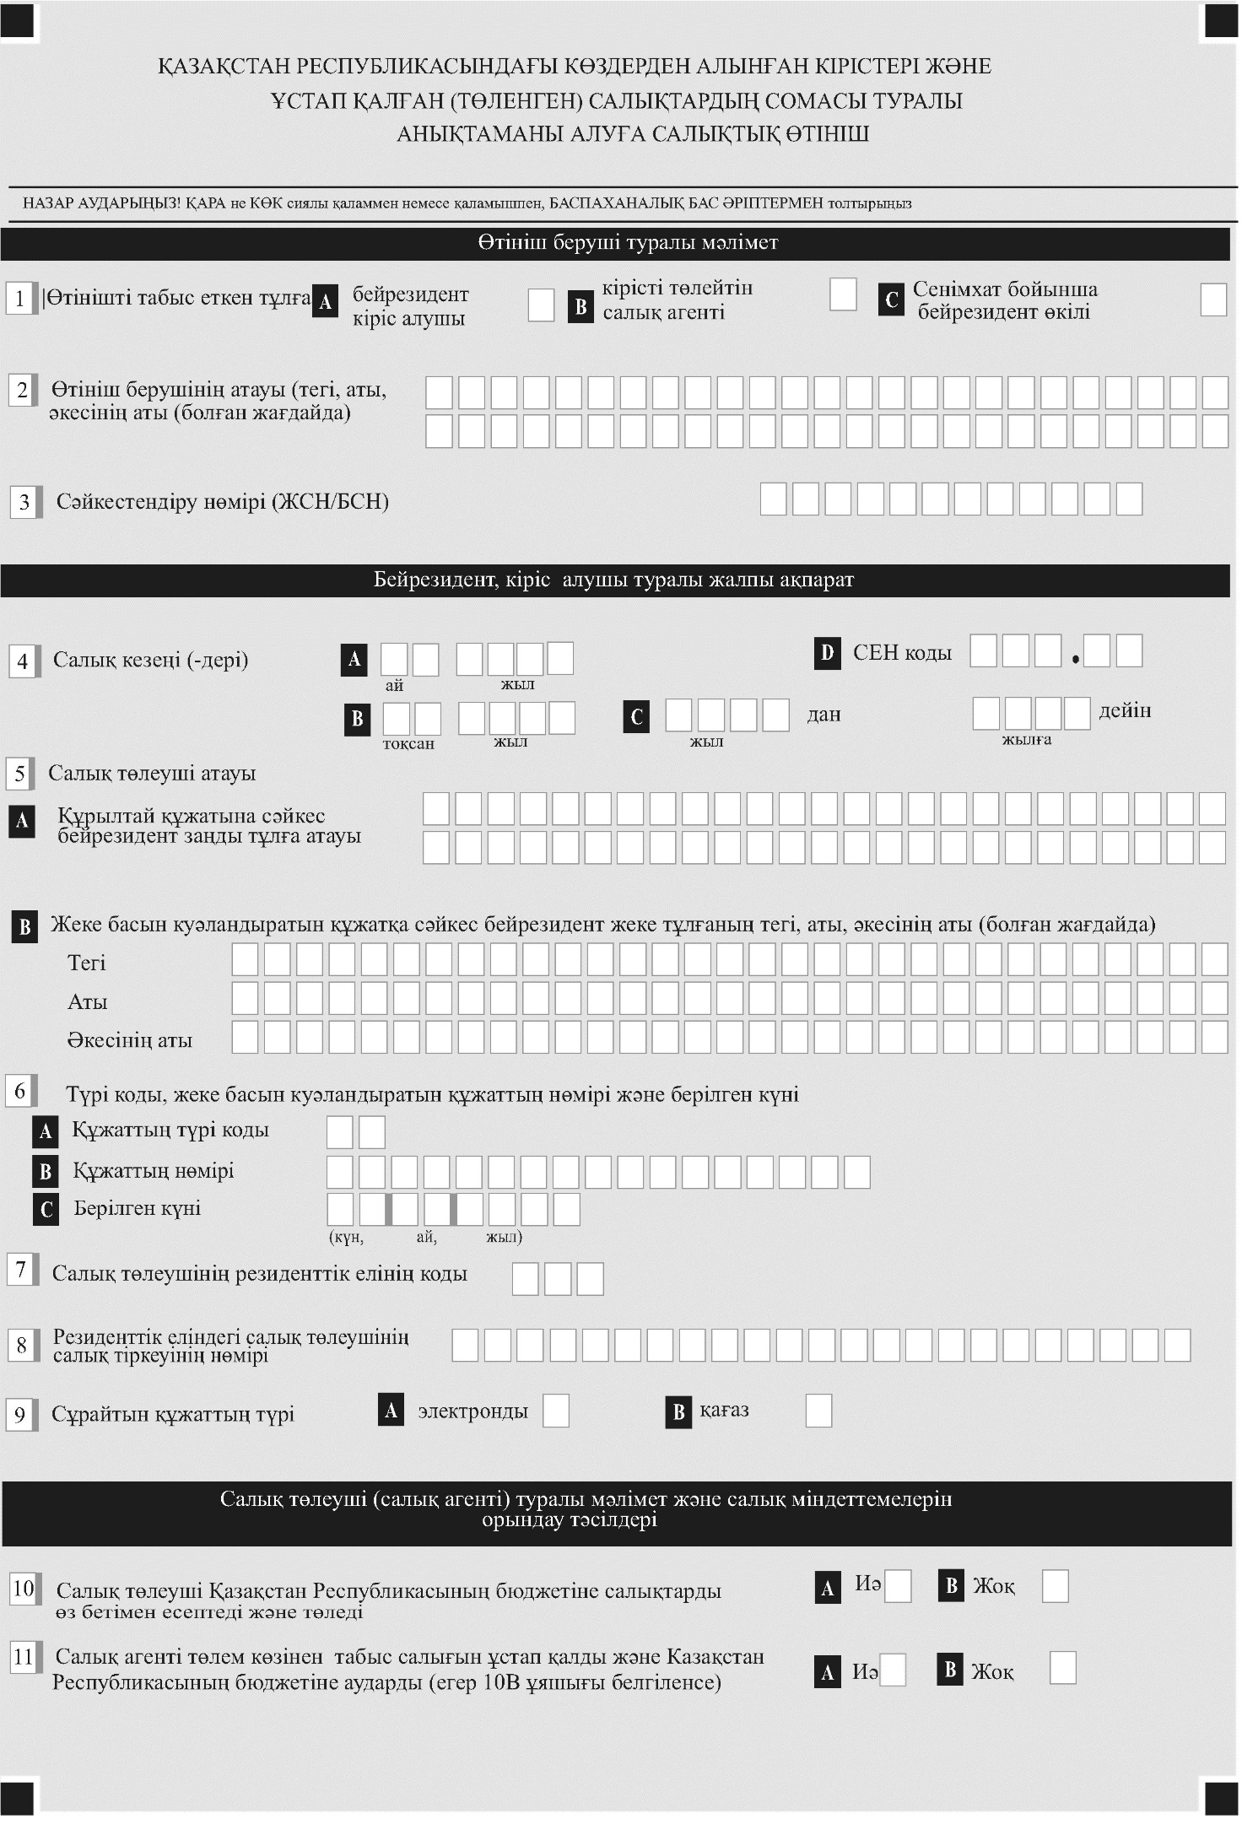

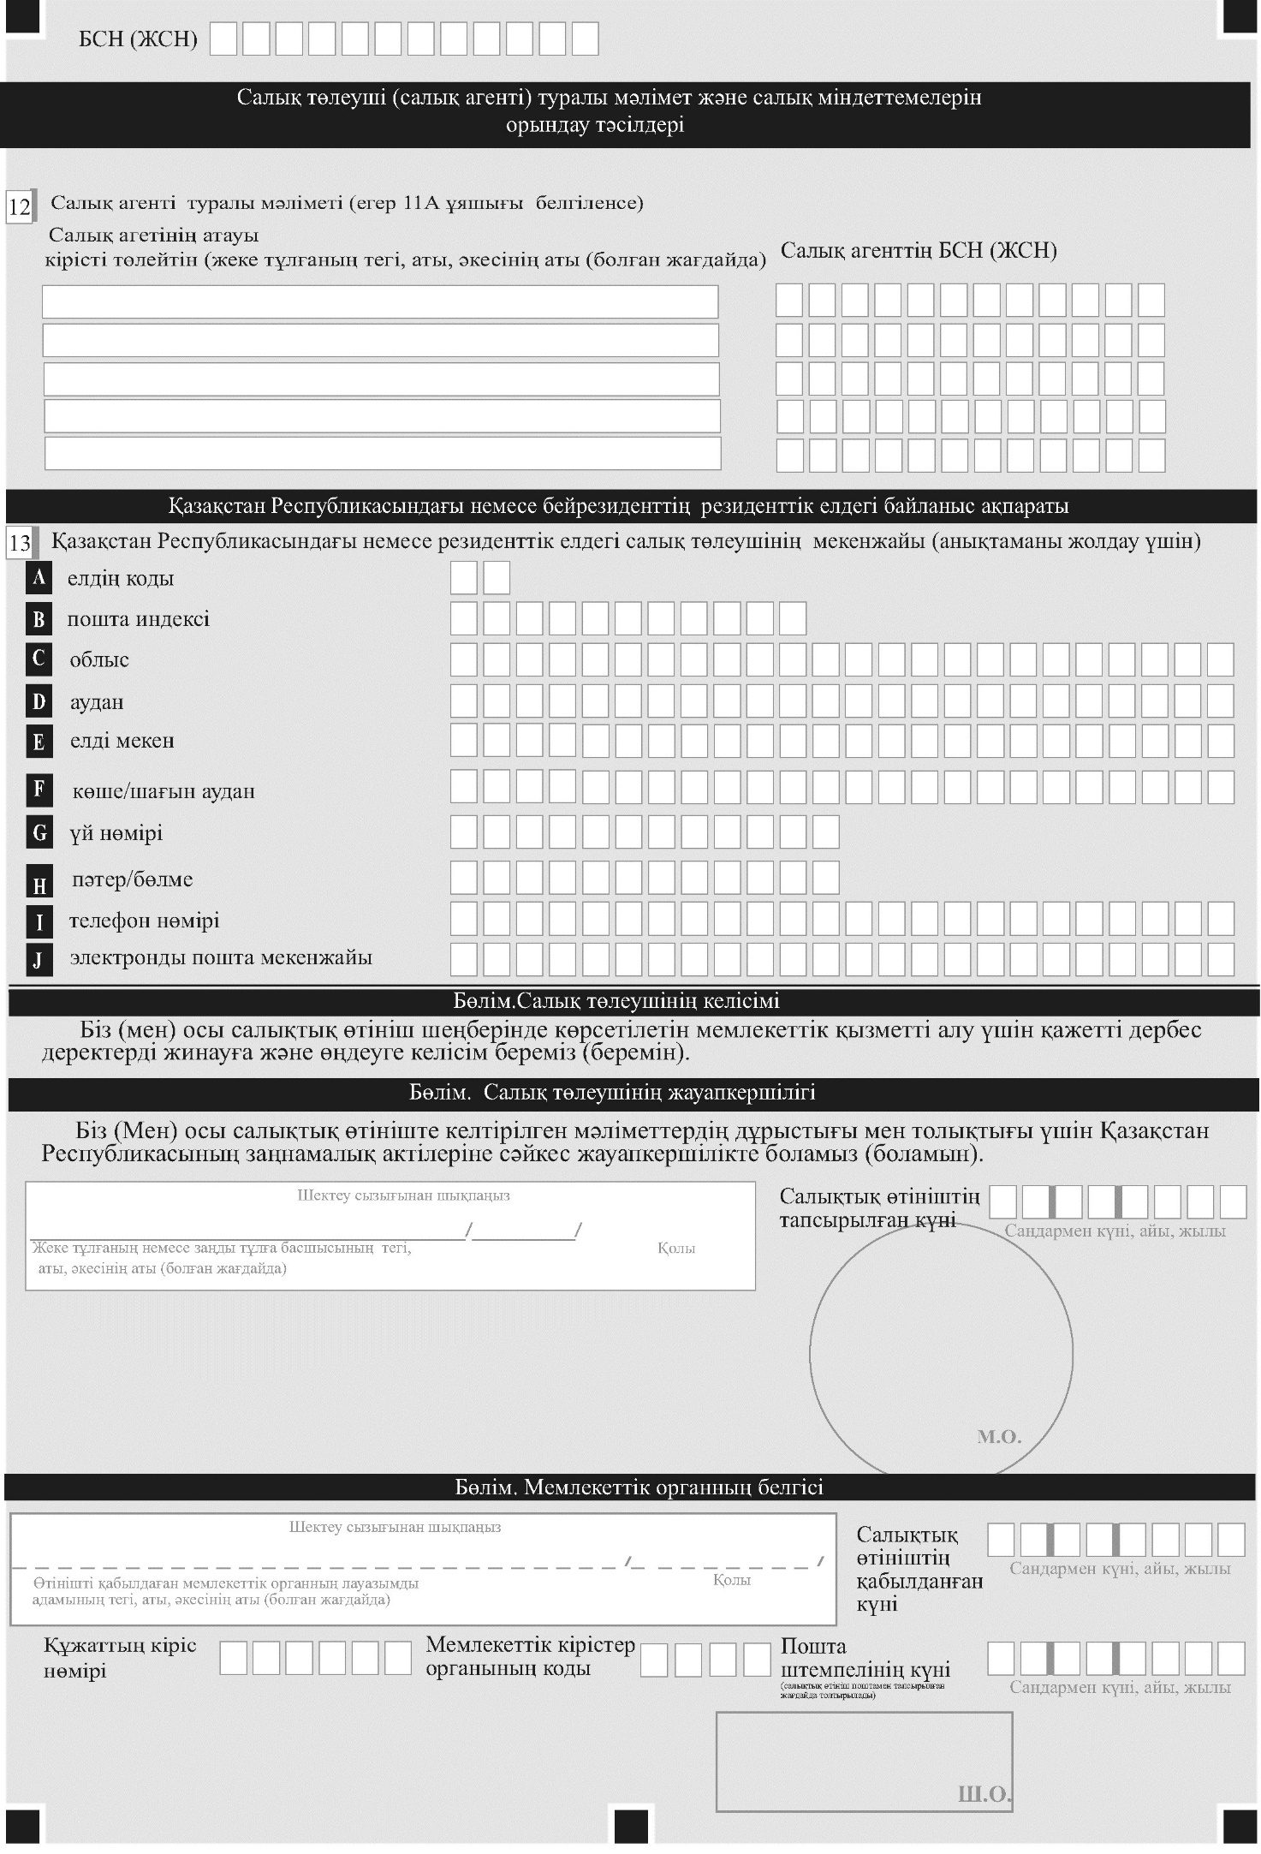

Қазақстан Республикасы
Қаржы министрінің
2018 жылғы 12 ақпандағы
№ 160 бұйрығына
8- қосымша
нысан

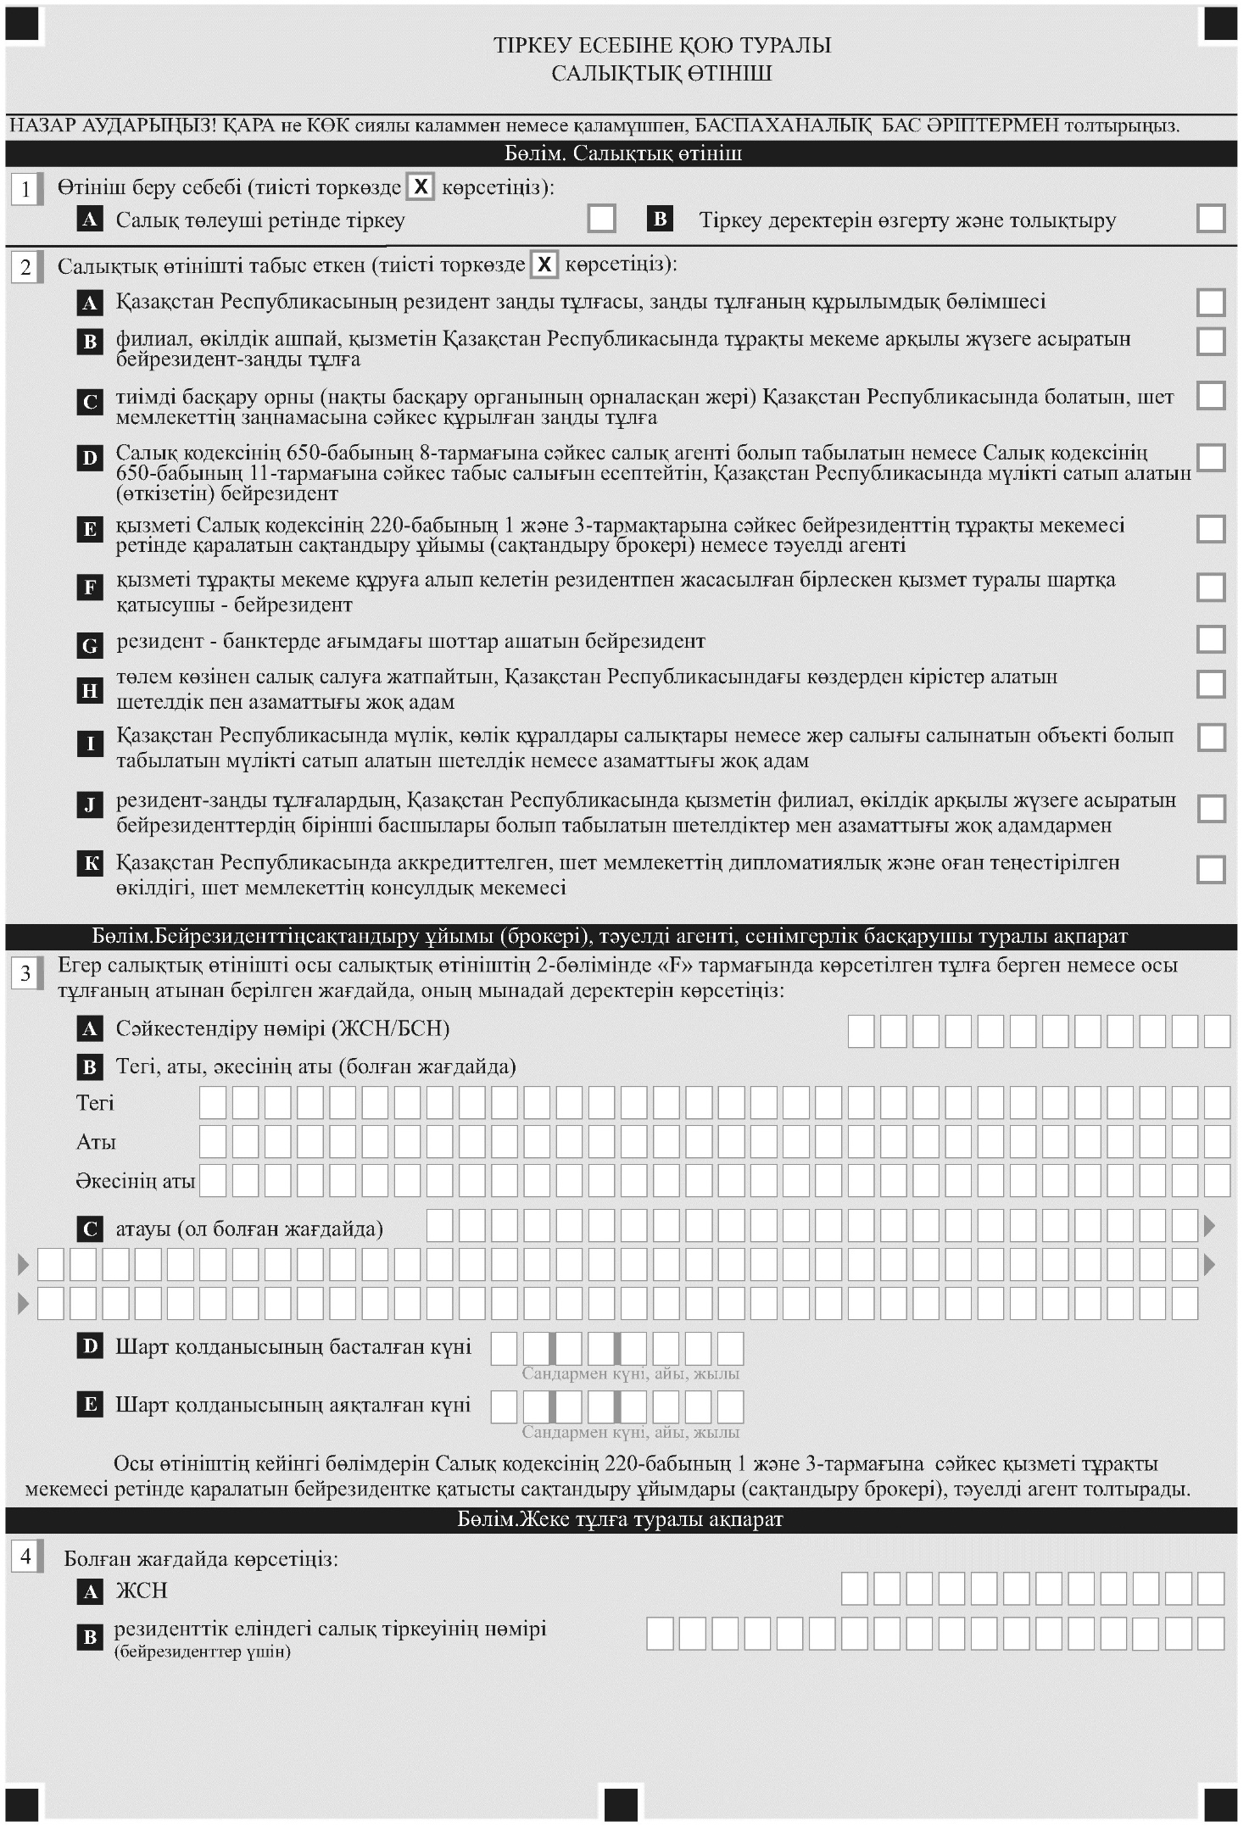

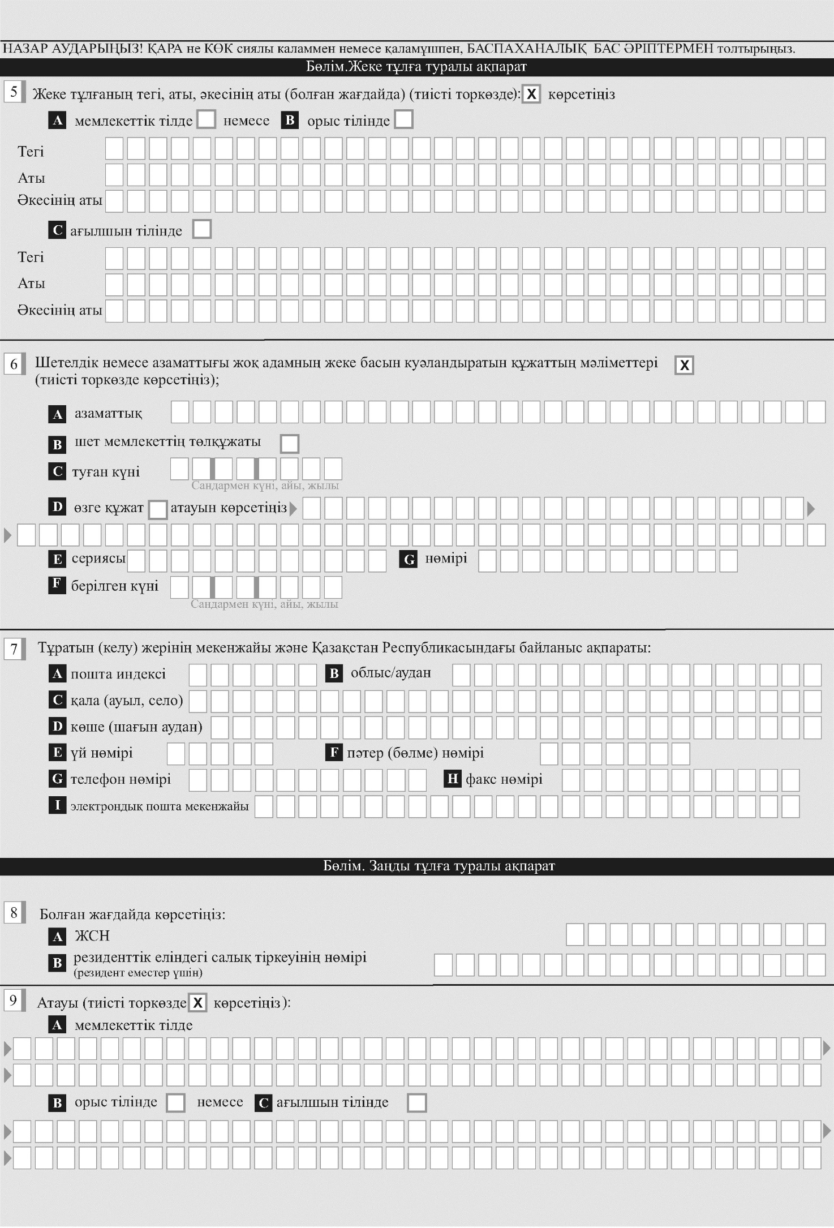

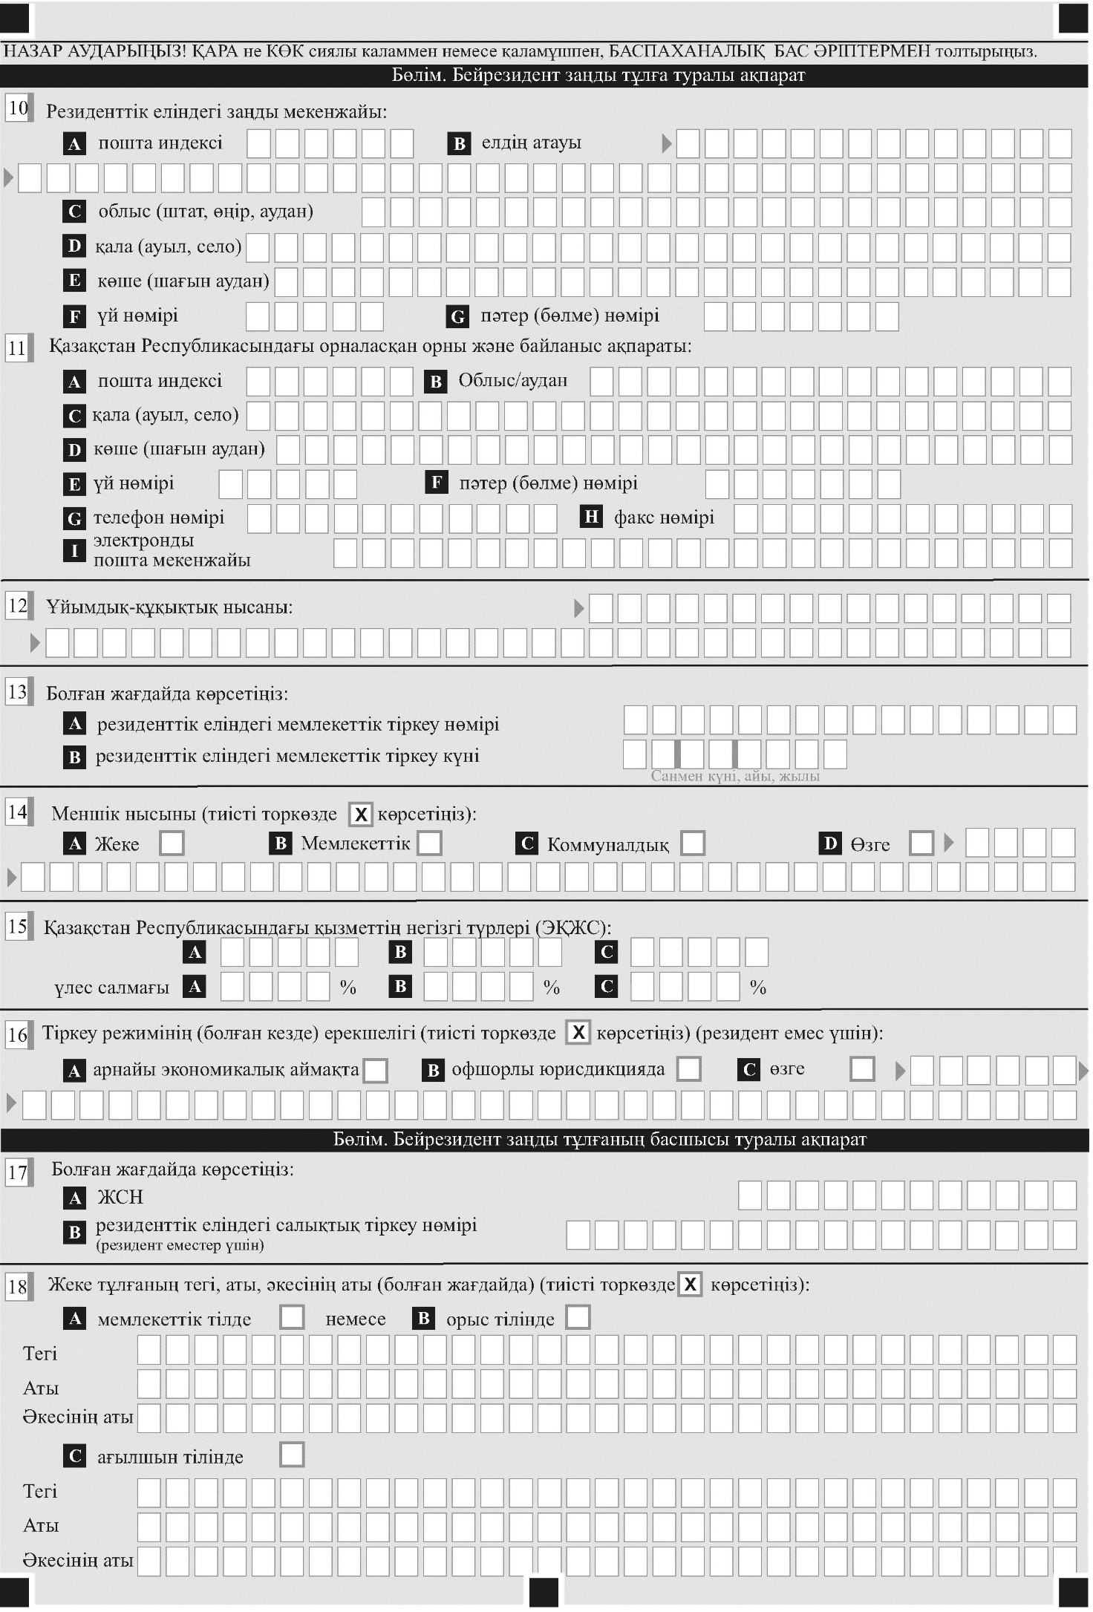

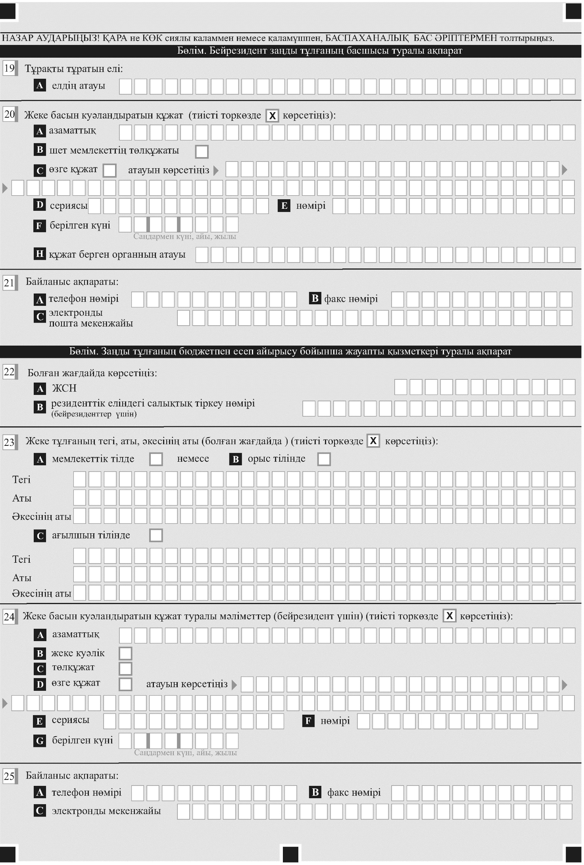

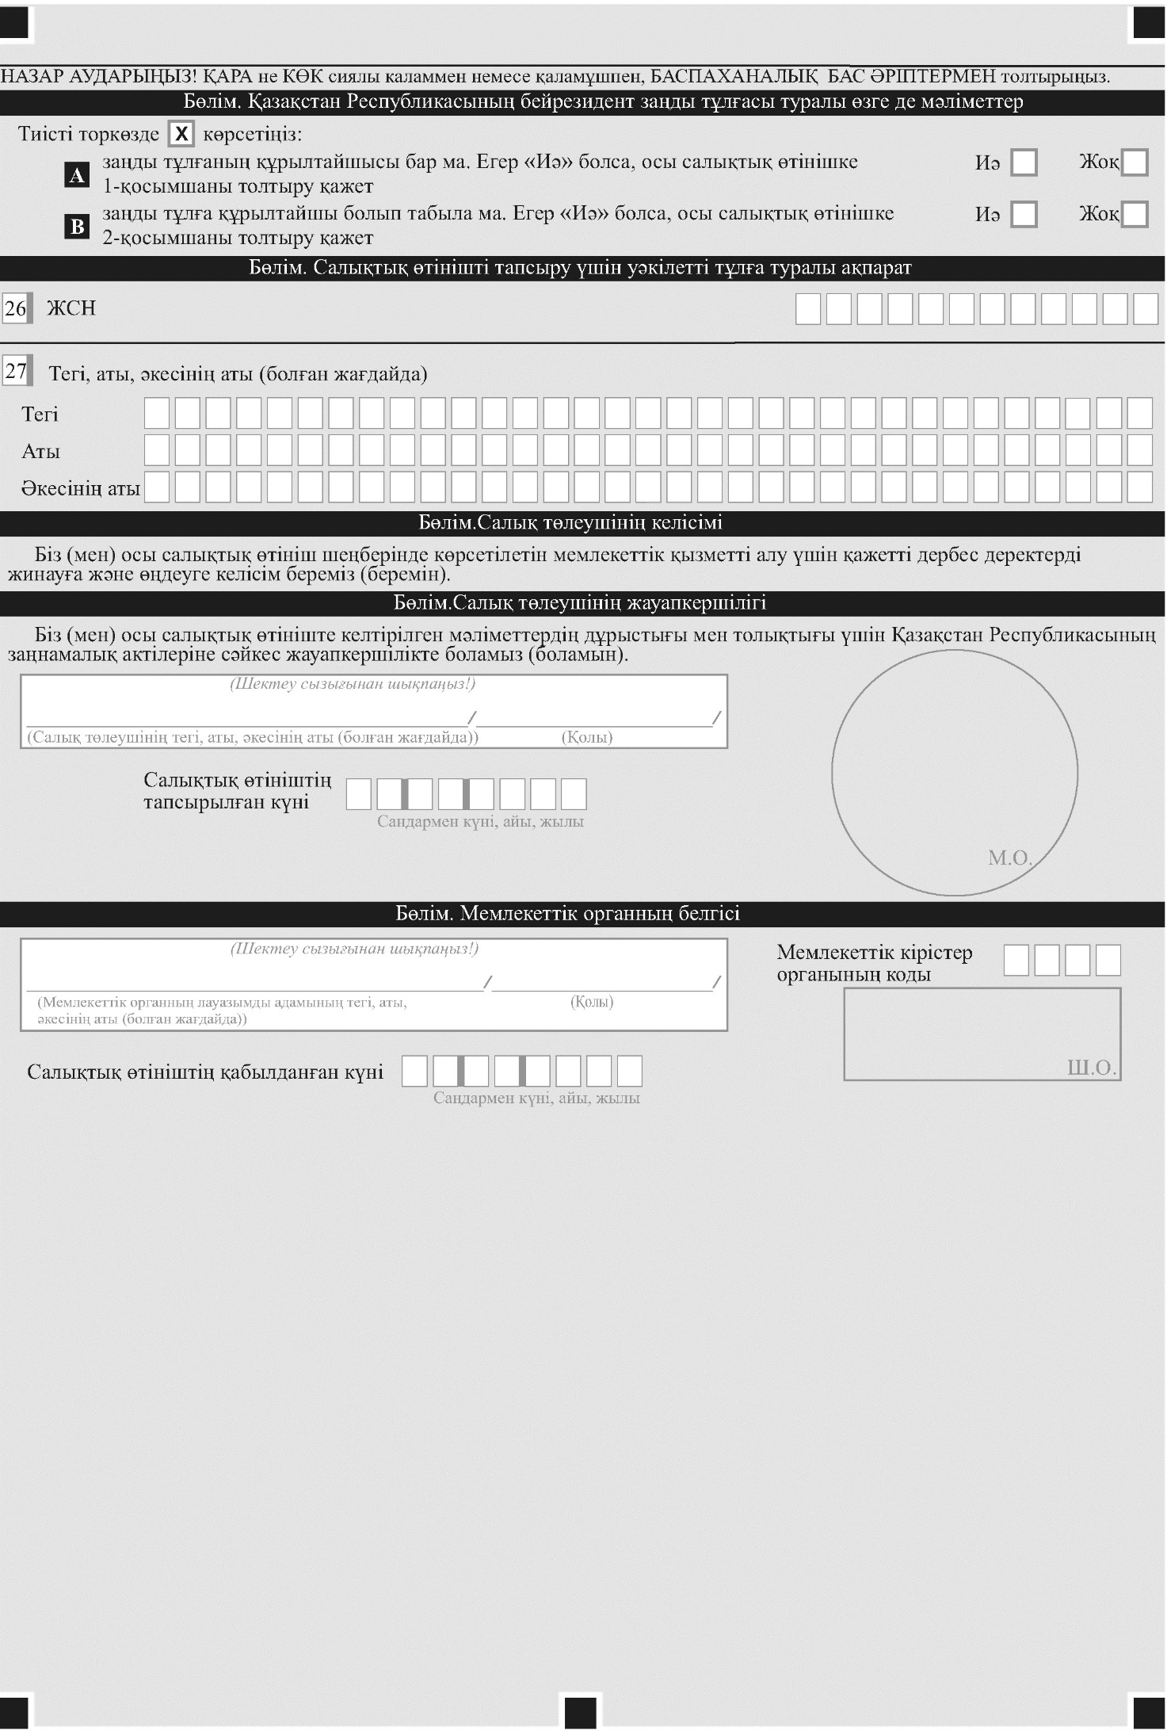

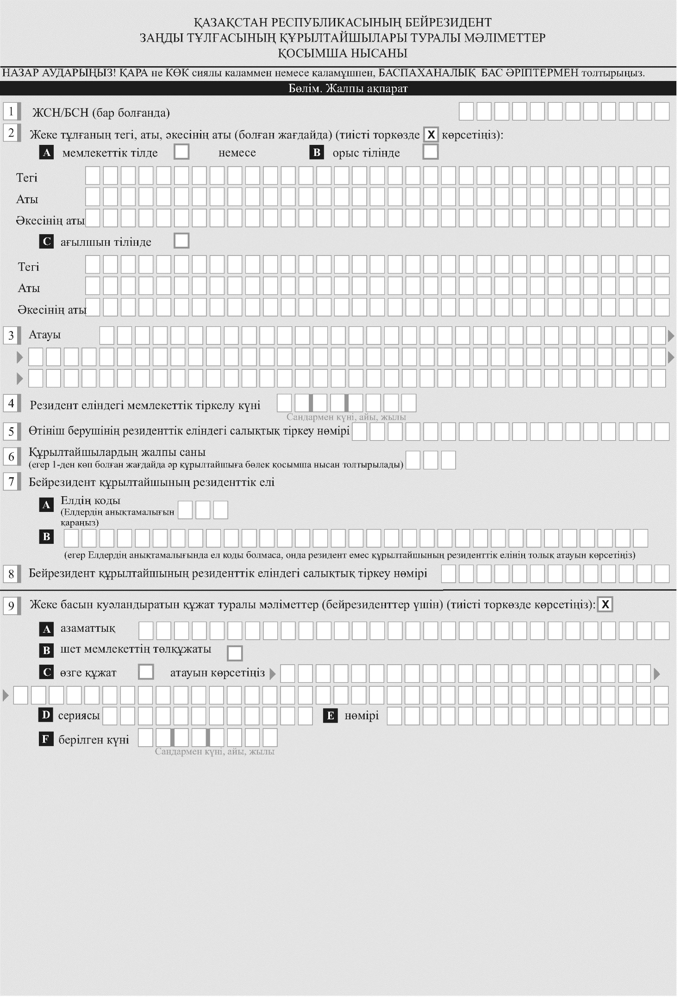

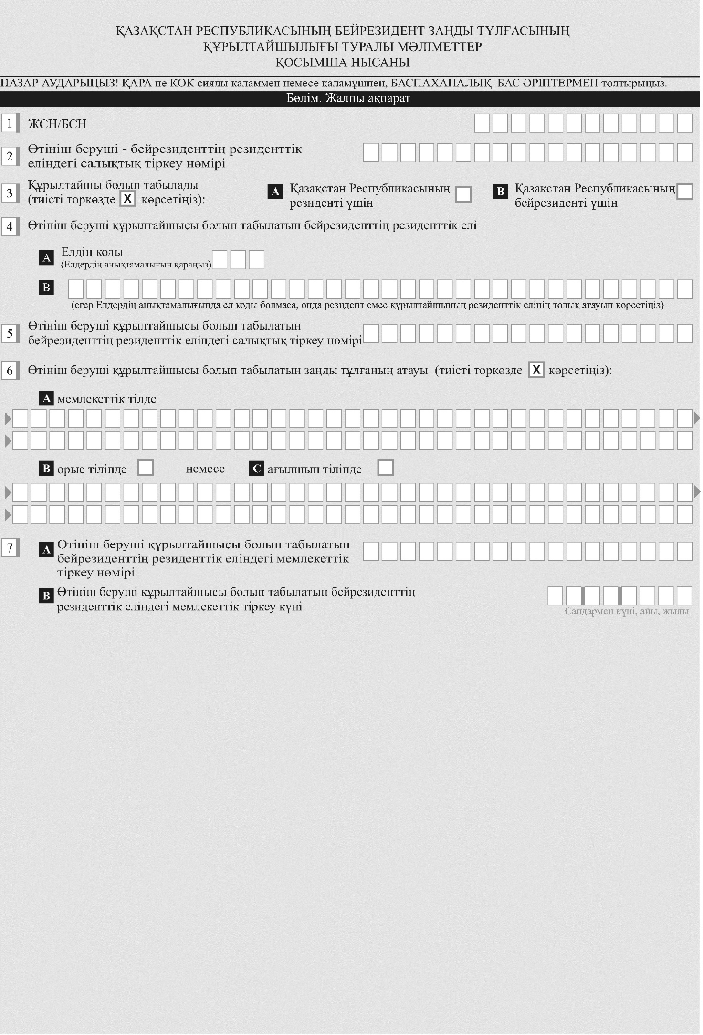

Қазақстан Республикасы
Қаржы министрінің
2018 жылғы 12 ақпандағы
№ 160 бұйрығына
9- қосымша
нысан

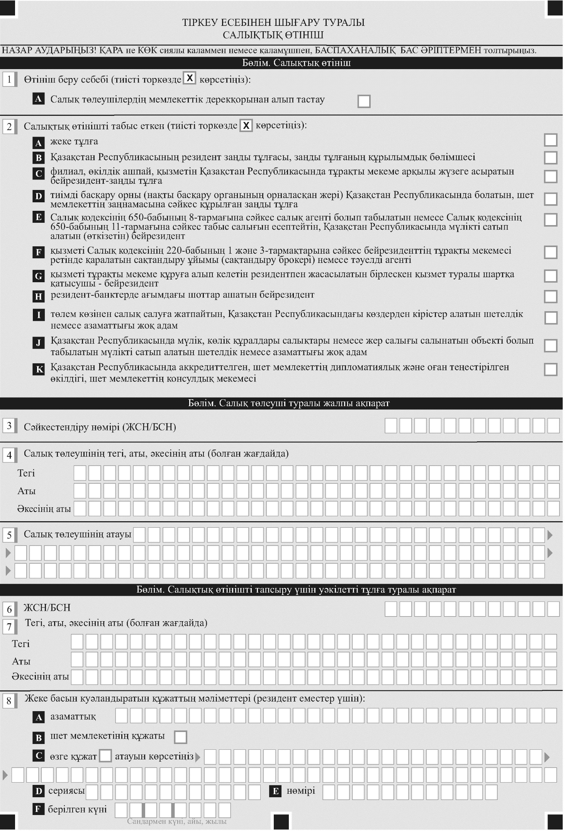

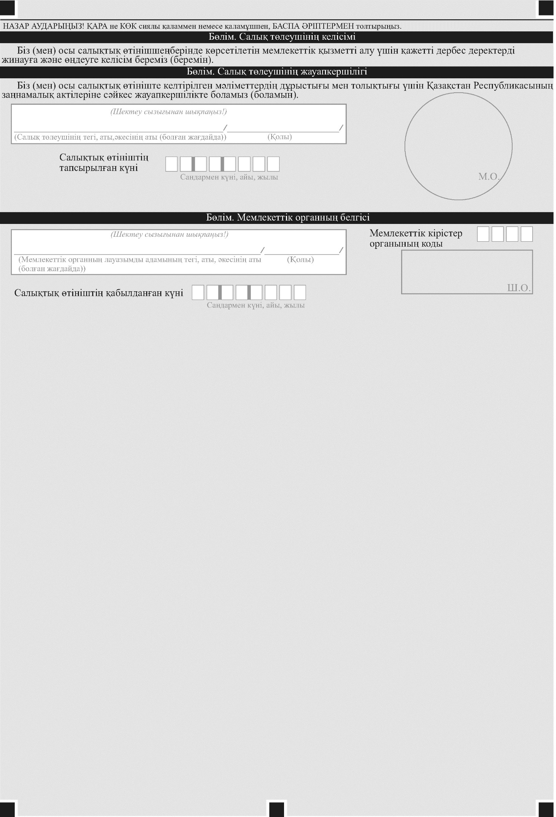

Қазақстан Республикасы
Қаржы министрінің
2018 жылғы 12 ақпандағы
№ 160 бұйрығына
10- қосымша
нысан

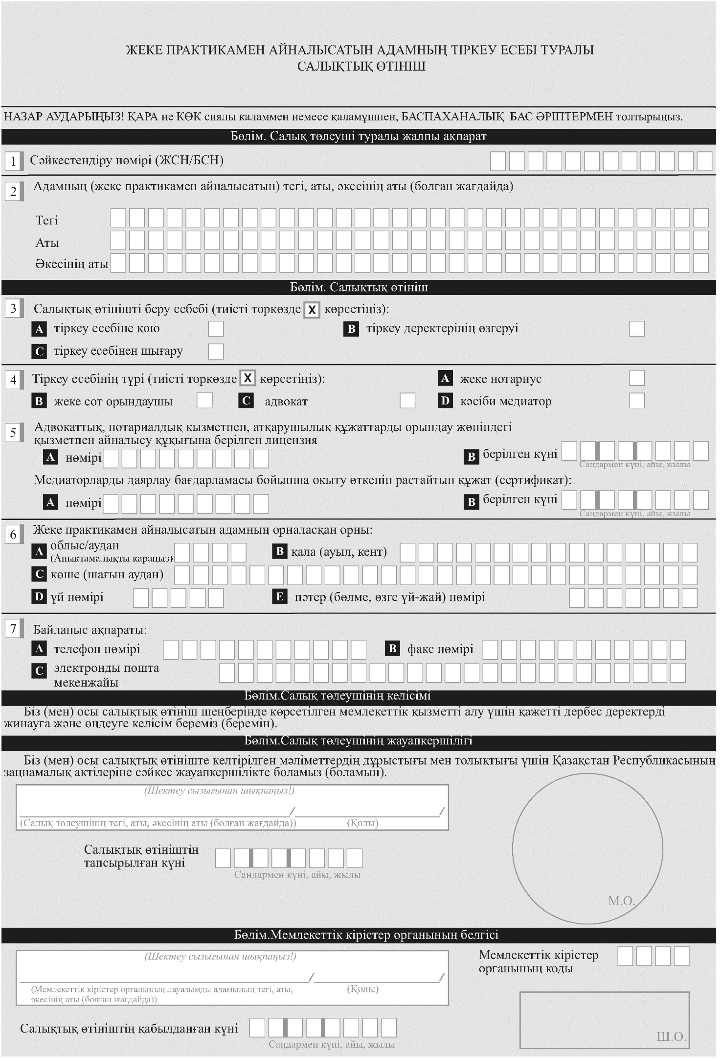

Қазақстан Республикасы
Қаржы министрінің
2018 жылғы 12 ақпандағы
№ 160 бұйрығына
11- қосымша
Нысан
Ескерту. 11-қосымша жаңа редакцияда – ҚР Қаржы министрінің 29.06.2018 № 638 (алғашқы ресми жарияланған күнінен кейін күнтізбелік он күн өткен соң қолданысқа енгізіледі) бұйрығымен.

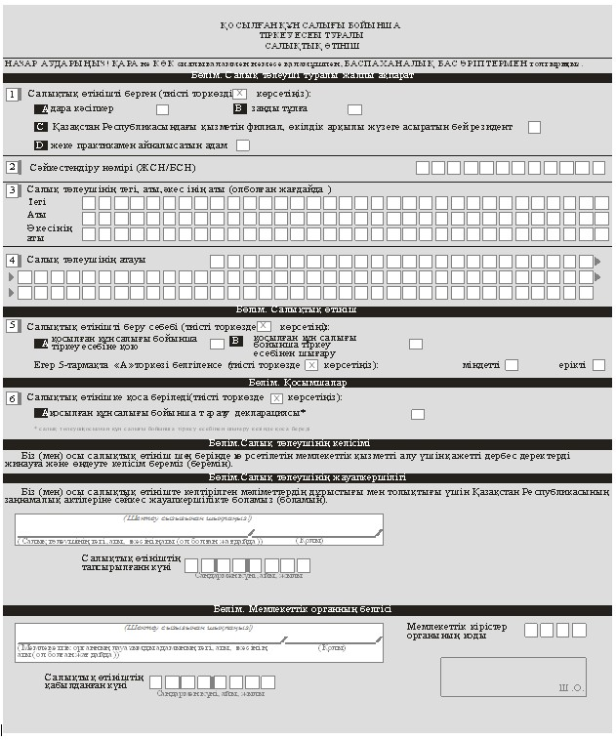

Қазақстан Республикасы
Қаржы министрінің
2018 жылғы 12 ақпандағы
№ 160 бұйрығына
12- қосымша
нысан

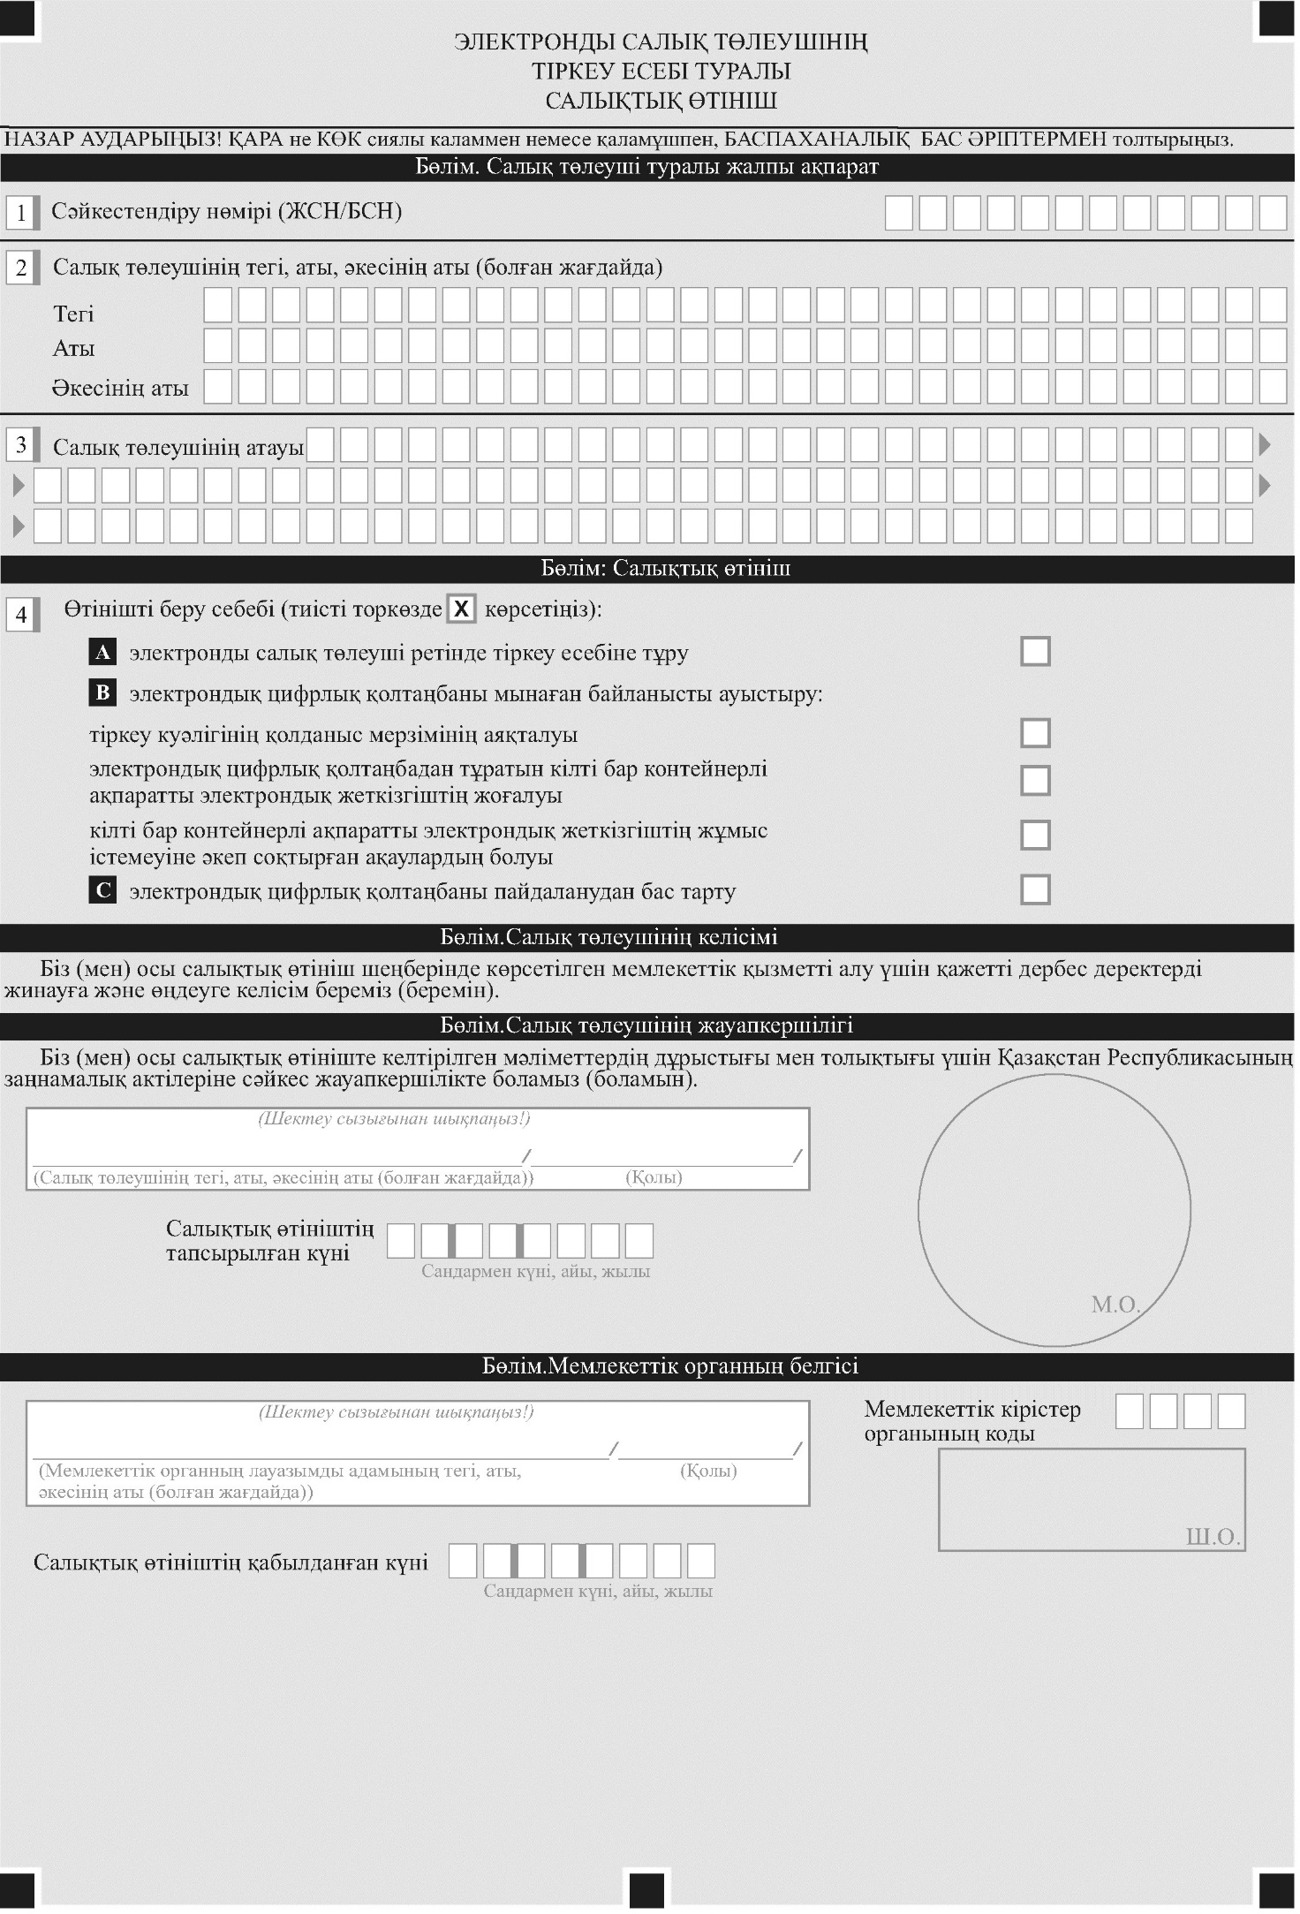

Қазақстан Республикасы
Қаржы министрінің
2018 жылғы 12 ақпандағы
№ 160 бұйрығына
13- қосымша
нысан

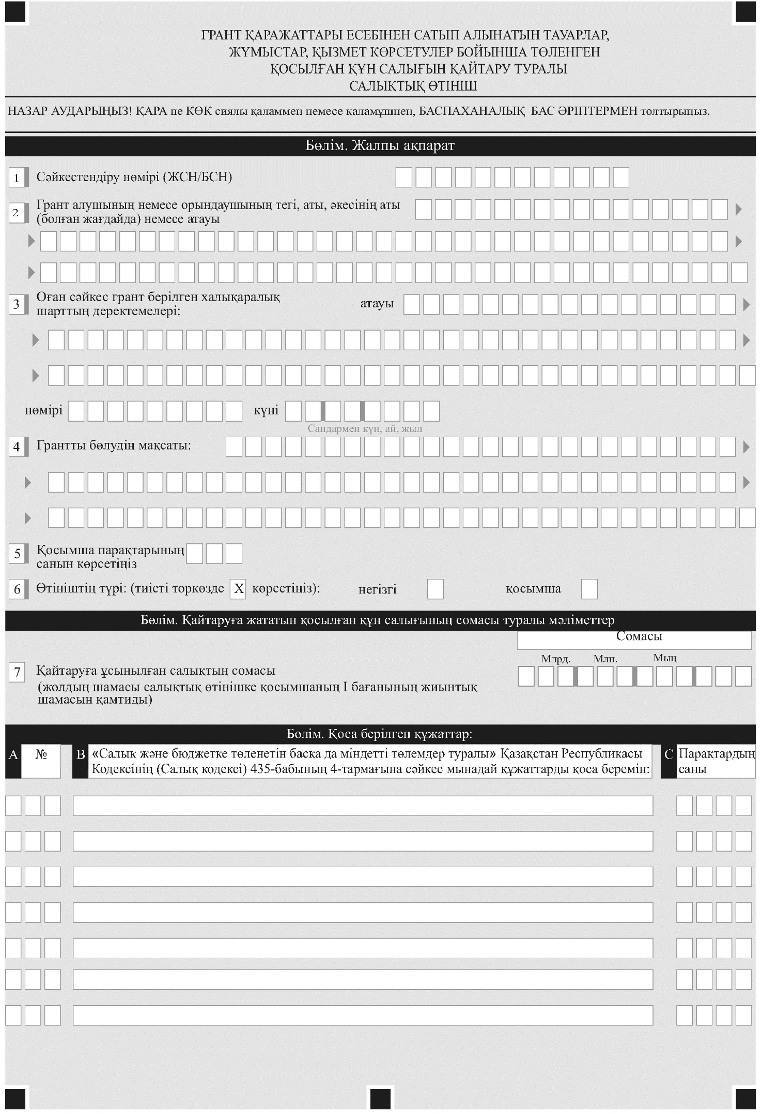

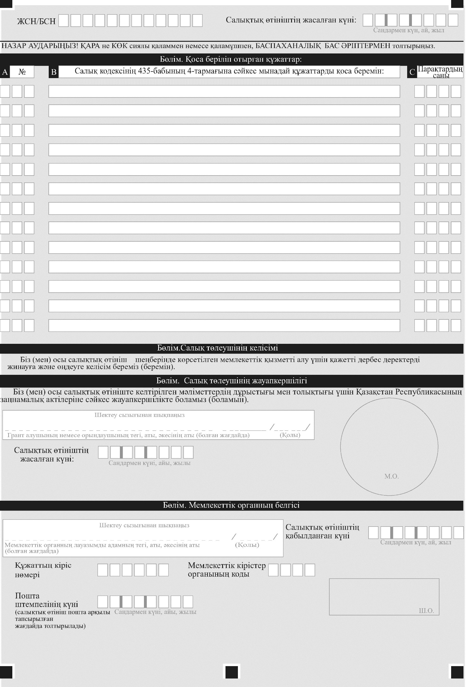

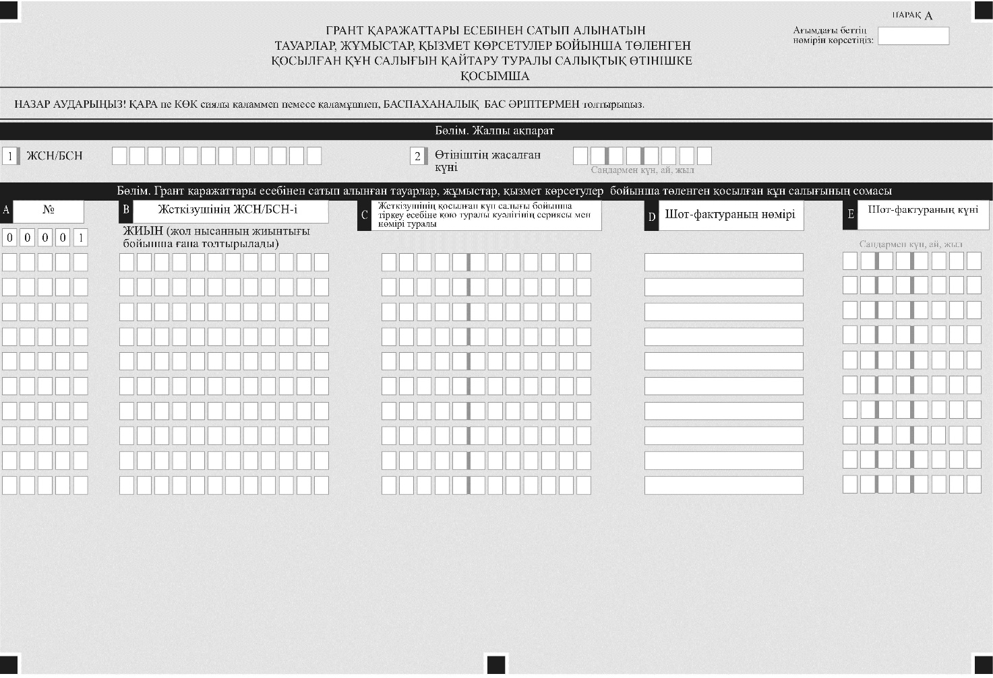

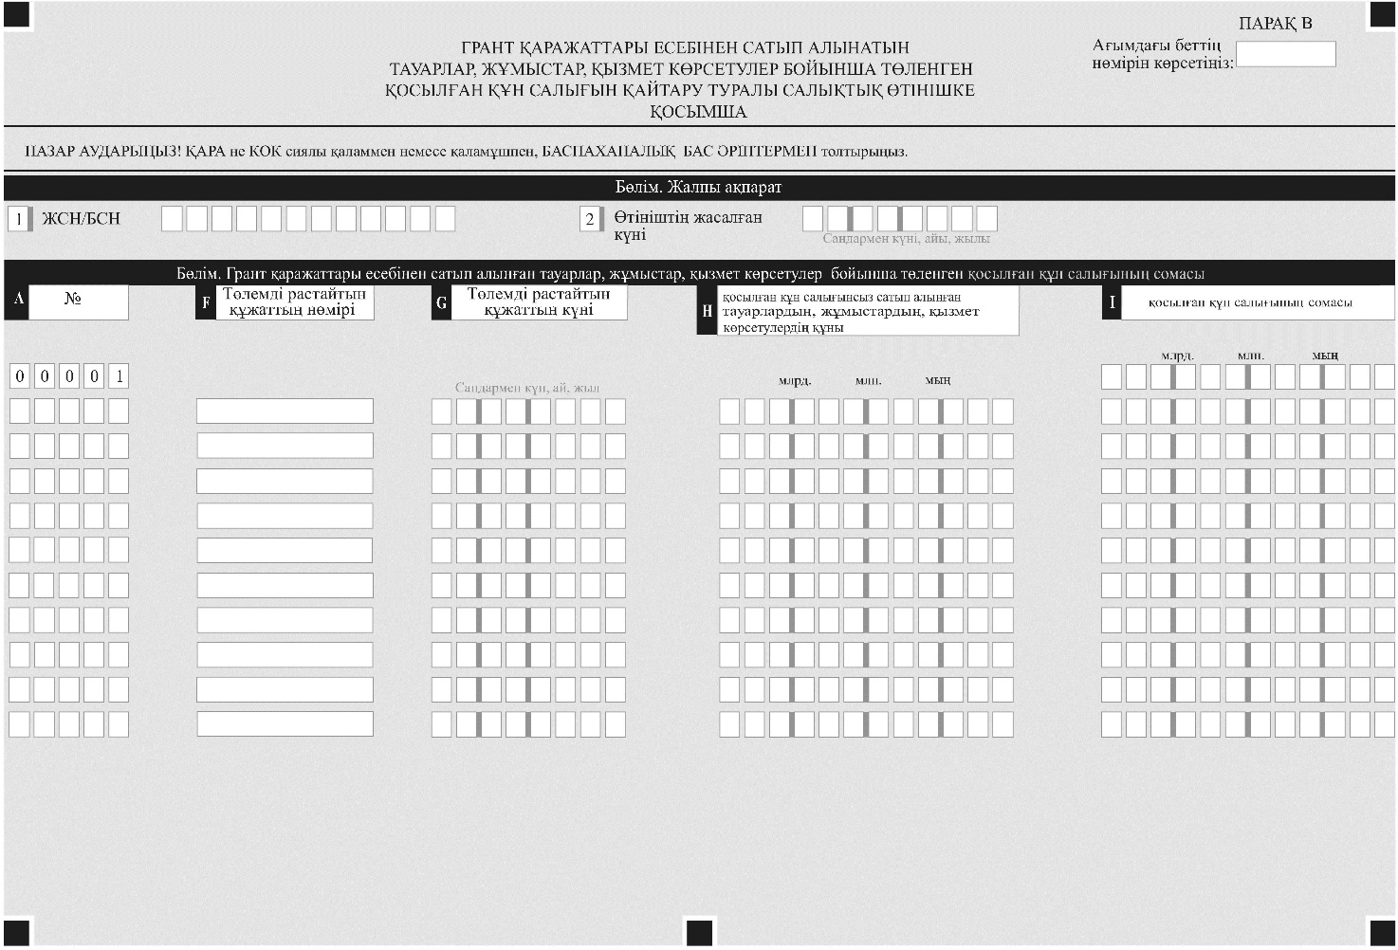

Қазақстан Республикасы
Қаржы министрінің
2018 жылғы 12 ақпандағы
№ 160 бұйрығына
14- қосымша
нысан
Ескерту. 14-қосымша алып тасталды - ҚР Премьер-Министрінің орынбасары - Қаржы министрінің 22.02.2023 № 199 (алғаш ресми жарияланған күнінен кейін он күнтізбелік күн өткен соң қолданысқа енгізіледі) бұйрығымен.
Қазақстан Республикасы
Қаржы министрінің
2018 жылғы 12 ақпандағы
№ 160 бұйрығына
15-қосымша
нысан
Ескерту. 15-қосымша жаңа редакцияда - ҚР Премьер-Министрінің орынбасары - Қаржы министрінің 22.11.2023 № 1217 (алғашқы ресми жарияланған күнінен кейін күнтізбелік он күн өткен соң қолданысқа енгізіледі) бұйрығымен.

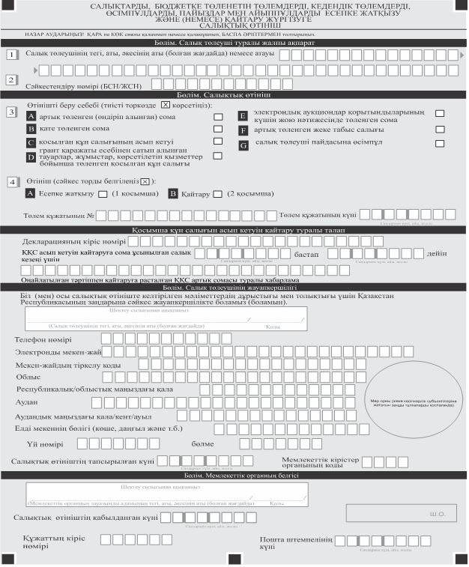

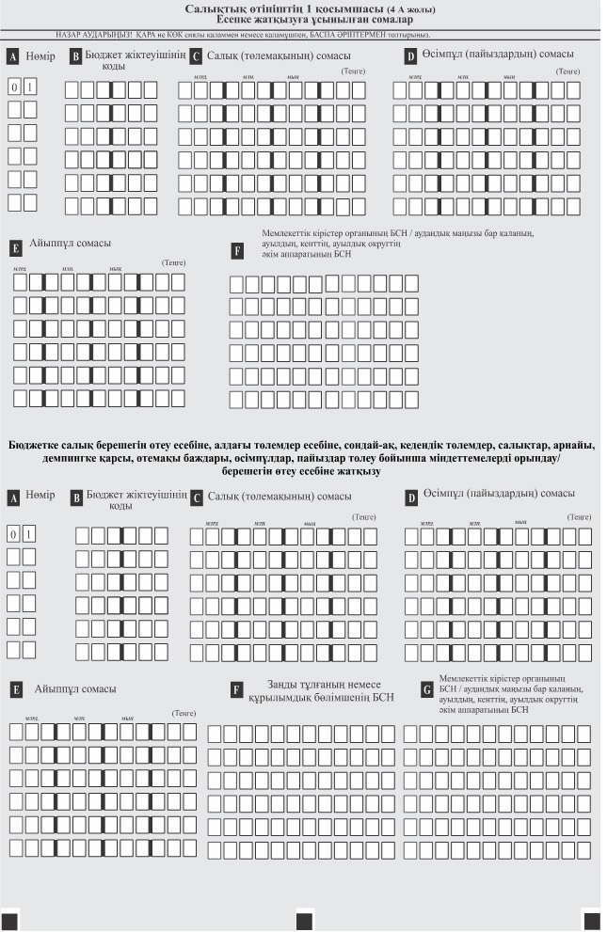

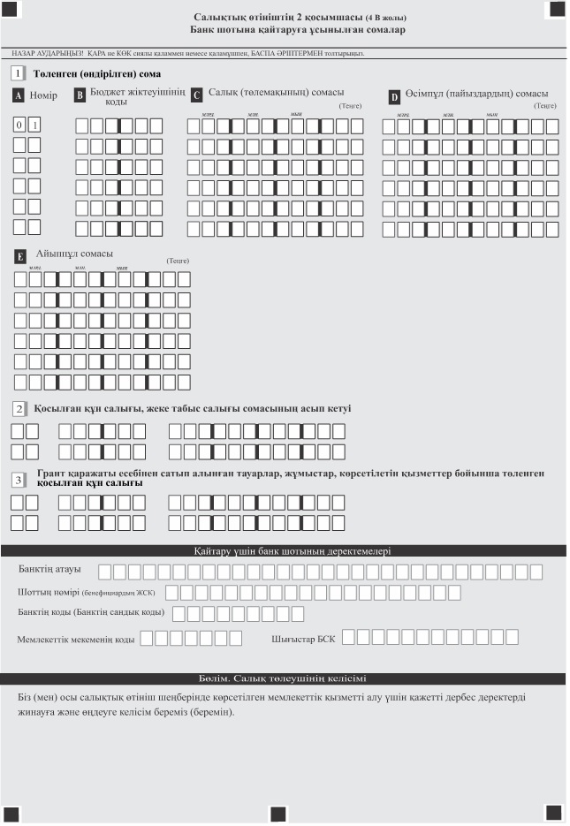

Қазақстан Республикасы
Қаржы министрінің
2018 жылғы 12 ақпандағы
№ 160 бұйрығына
16-қосымша
нысан

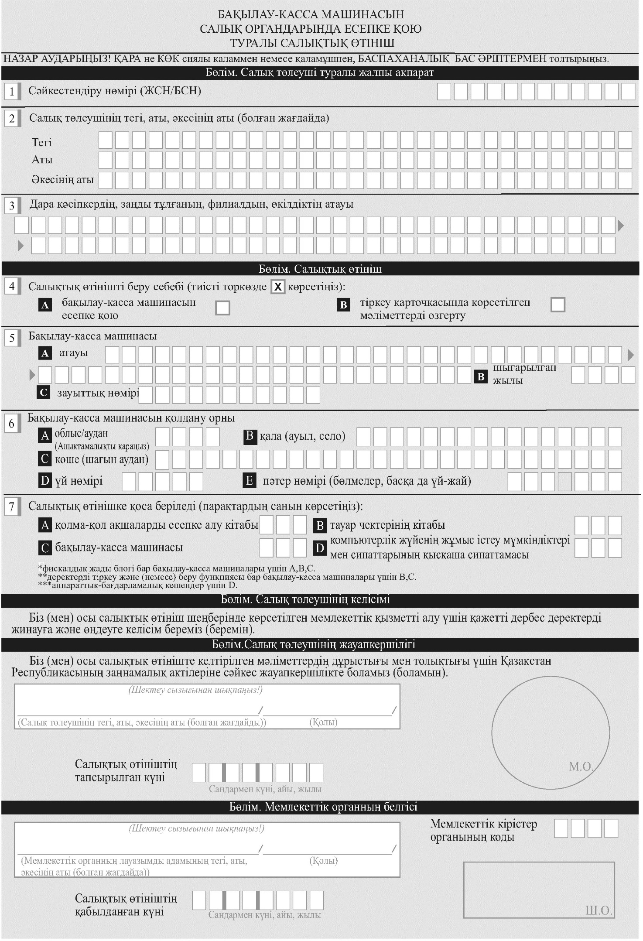

Қазақстан Республикасы
Қаржы министрінің
2018 жылғы 12 ақпандағы
№ 160 бұйрығына
17- қосымша
нысан

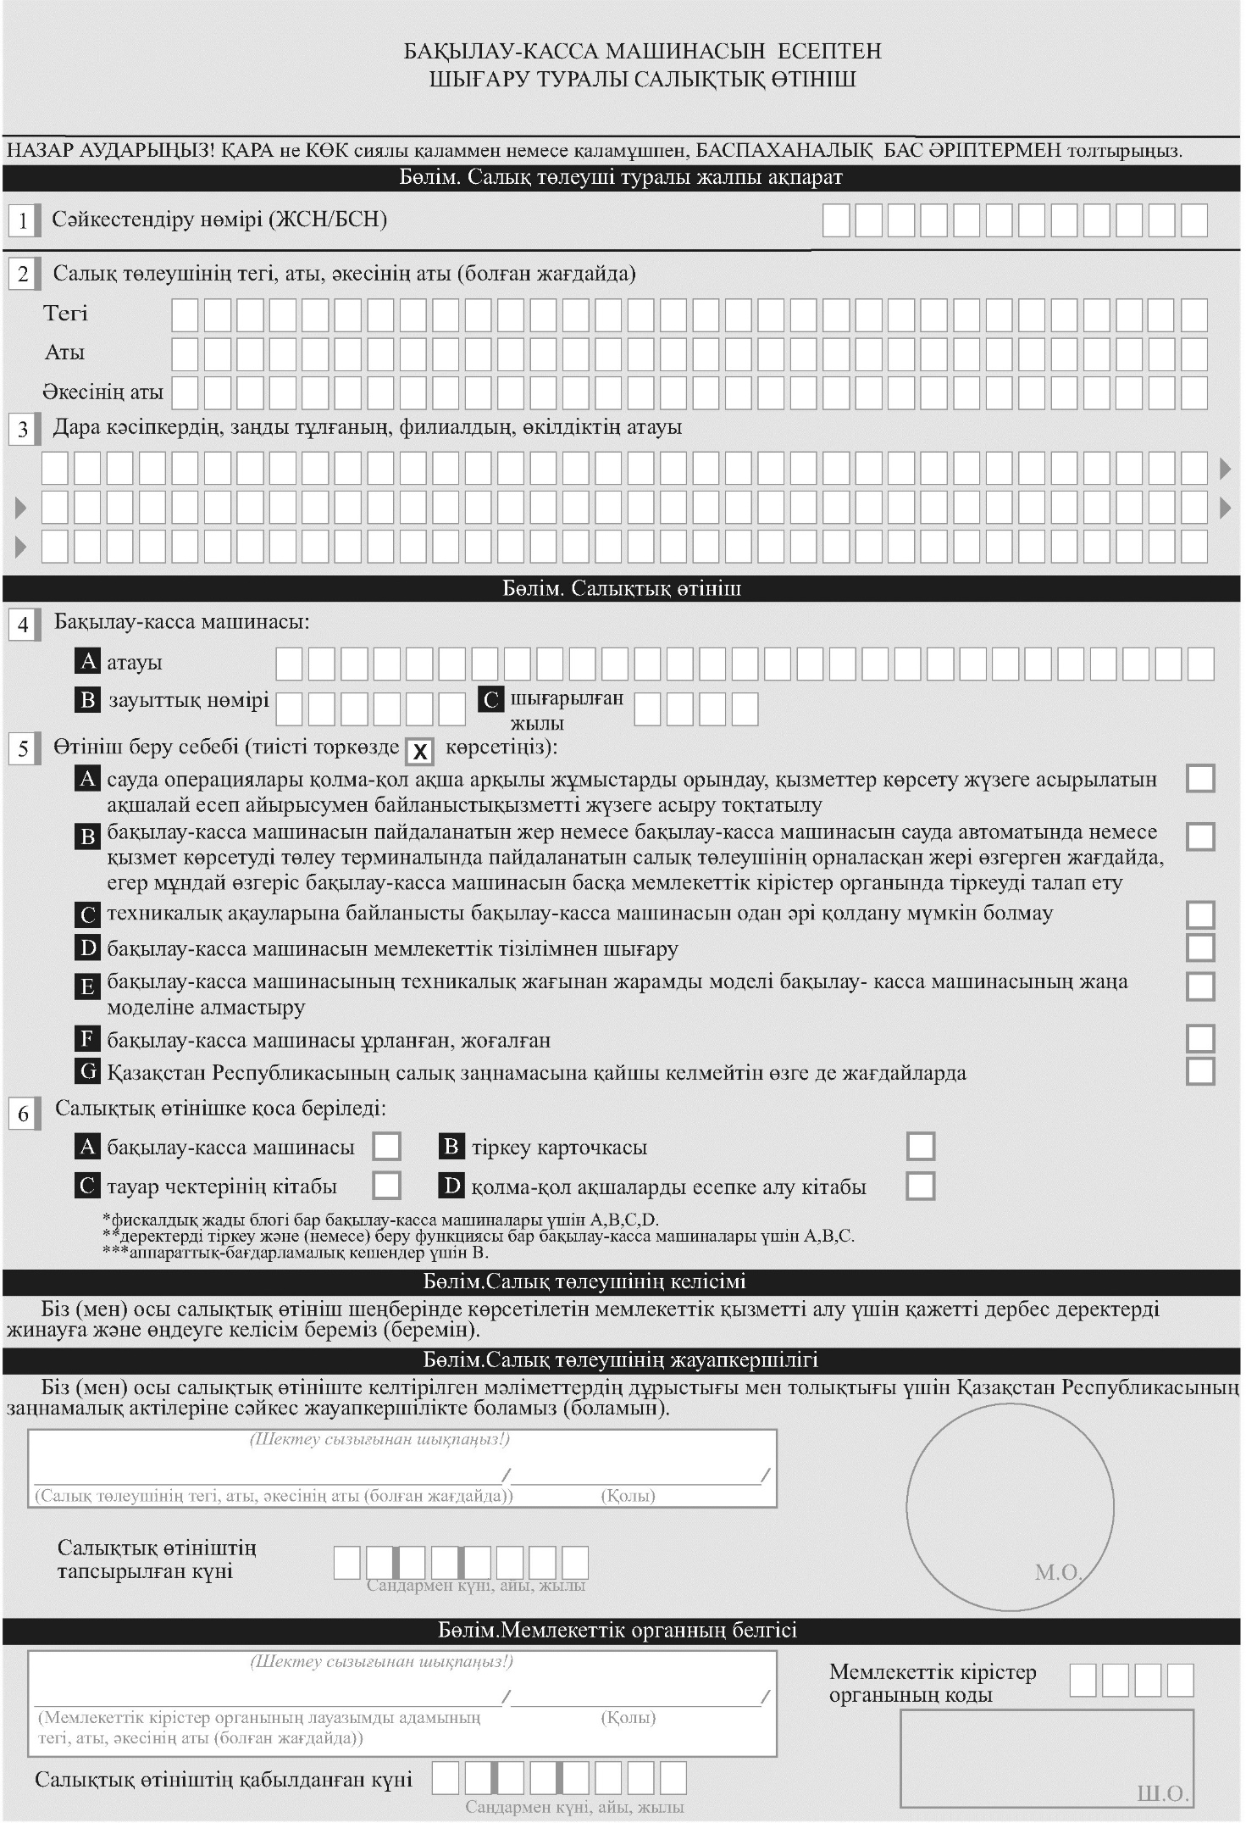

Қазақстан Республикасы
Қаржы министрінің
2018 жылғы 12 ақпандағы
№ 160 бұйрығына
18- қосымша
нысан

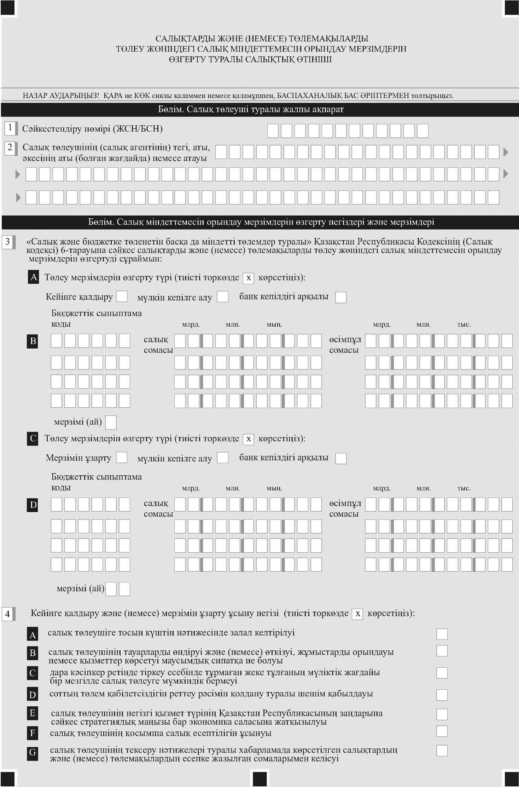

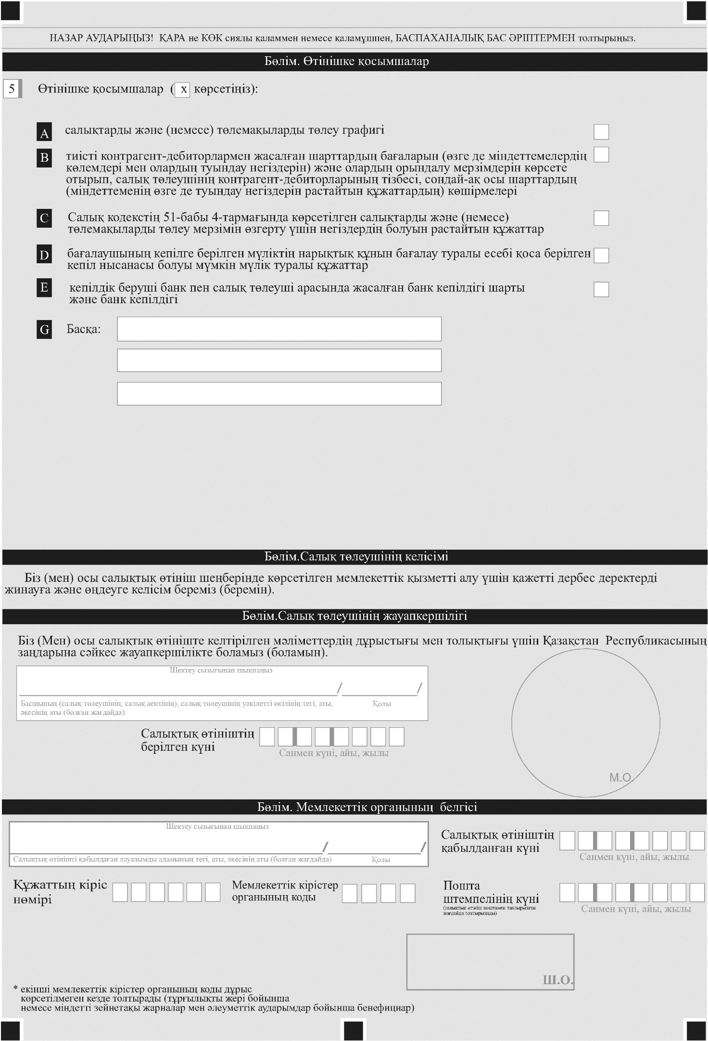

Қазақстан Республикасы
Қаржы министрінің
2018 жылғы 12 ақпандағы
№ 160 бұйрығына
19- қосымша
нысан

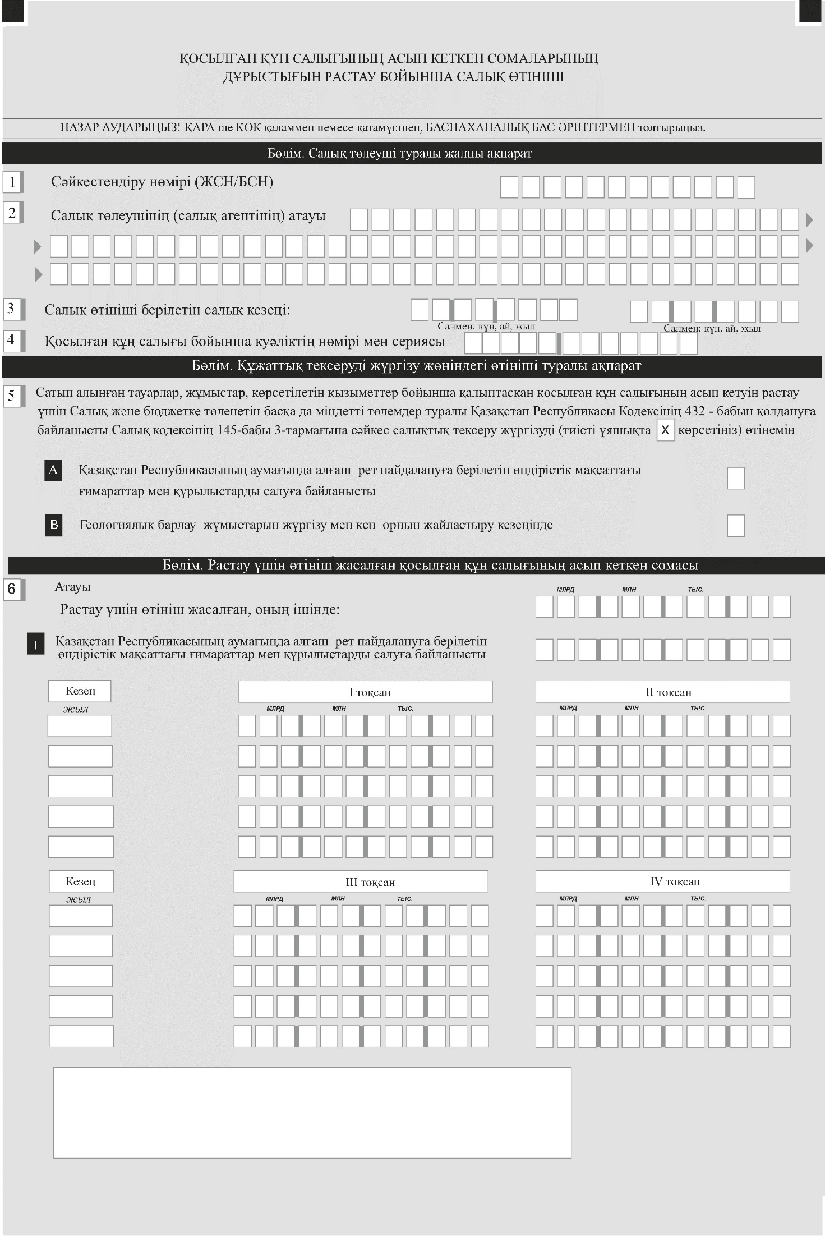

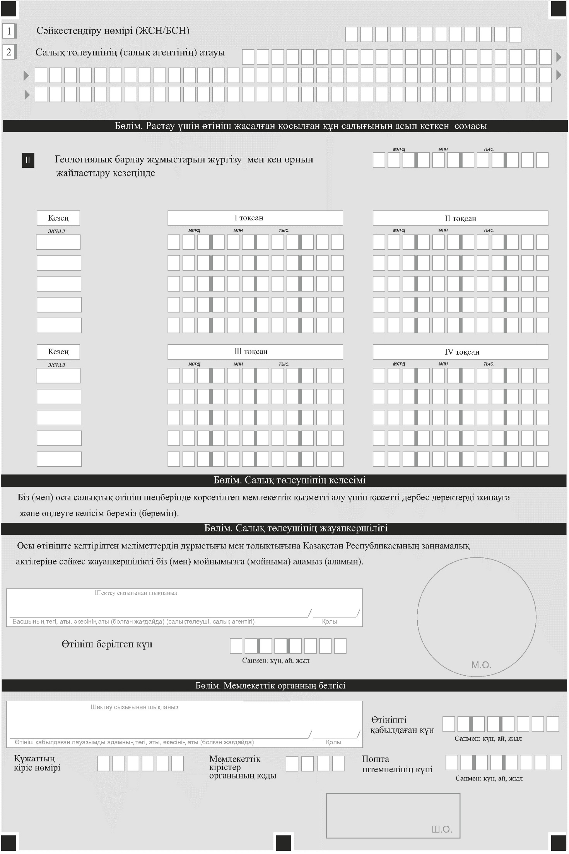

Қазақстан Республикасы
Қаржы министрінің 2018 жылғы
12 ақпандағы № 160 бұйрығына
20-қосымша
Нысан
Ескерту. Бұйрық 20-қосымшамен толықтырылды – ҚР Қаржы министрінің 29.06.2018 № 638 (алғашқы ресми жарияланған күнінен кейін күнтізбелік он күн өткен соң қолданысқа енгізіледі) бұйрығымен.

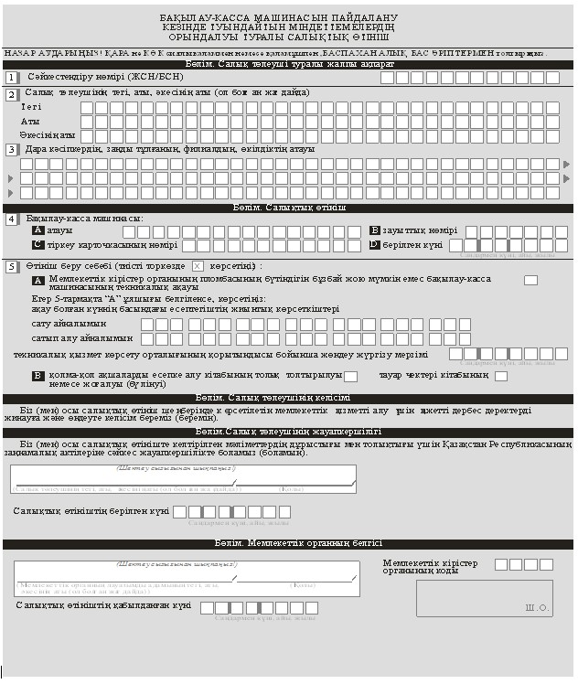

Қазақстан Республикасының
Қаржы Министрінің
2018 жылғы 12 ақпандағы
№ 160 бұйрығына
20-қосымша
Қазақстан Республикасы Қаржы министрлігінің күшін жоғалтқан кейбір бұйрықтарының тізімі
1. "Салықтық өтініштердің нысандарын бекіту туралы" Қазақстан Республикасы Қаржы министрінің 2014 жылғы 31 желтоқсандағы № 604 бұйрығы (нормативтік құқықтық актілерді мемлекеттік тіркеу тізілімінде № 10175 болып тіркелген, 2015 жылғы 9 сәуірде "Әділет" ақпараттық-құқықтық жүйесінде жарияланған).
2. "Салықтық өтініштердің нысандарын бекіту туралы" Қазақстан Республикасы Қаржы Министрінің 2014 жылғы 31 желтоқсандағы № 604 бұйрығына өзгерістер енгізу туралы" Қазақстан Республикасы Қаржы министрінің 2015 жылғы 18 желтоқсандағы № 660 бұйрығы (нормативтік құқықтық актілерді мемлекеттік тіркеу тізілімінде № 12625 болып тіркелген, 2016 жылғы 19 қаңтарда "Әділет" ақпараттық-құқықтық жүйесінде жарияланған).
3. "Салықтық өтініштердің нысандарын бекіту туралы" Қазақстан Республикасы Қаржы Министрінің 2014 жылғы 31 желтоқсандағы № 604 бұйрығына өзгерістер енгізу туралы" Қазақстан Республикасы Қаржы министрінің 2015 жылғы 24 желтоқсандағы № 681 бұйрығы (нормативтік құқықтық актілерді мемлекеттік тіркеу тізілімінде № 12919 болып тіркелген, 2016 жылғы 2 ақпанда "Әділет" ақпараттық-құқықтық жүйесінде жарияланған).
4. "Салықтық өтініштердің нысандарын бекіту туралы" Қазақстан Республикасы Қаржы Министрінің 2014 жылғы 31 желтоқсандағы № 604 бұйрығына өзгерістер енгізу туралы" Қазақстан Республикасы Қаржы министрінің міндетін атқарушының 2015 жылғы 14 маусымдағы № 371 бұйрығы (нормативтік құқықтық актілерді мемлекеттік тіркеу тізілімінде № 14086 болып тіркелген, 2016 жылғы 25 тамызда "Әділет" ақпараттық-құқықтық жүйесінде жарияланған).
5. "Салықтық өтініштердің нысандарын бекіту туралы" Қазақстан Республикасы Қаржы министрінің 2014 жылғы 31 желтоқсандағы № 604 бұйрығына өзгерістер енгізу және "Дара кәсіпкерді (бірлескен дара кәсіпкерлікті) мемлекеттік тіркеу туралы куәліктің нысанын бекіту туралы және "Дара кәсіпкерді мемлекеттік тіркеу туралы куәліктің нысанын бекіту туралы" Қазақстан Республикасы Қаржы министрінің 2014 жылғы 30 желтоқсандағы № 598 бұйрығының күші жойылды деп тану туралы" Қазақстан Республикасы Қаржы министрінің 2015 жылғы 24 желтоқсандағы № 678 бұйрығының күші жойылды деп тану туралы" Қазақстан Республикасы Қаржы министрінің 2016 жылғы 28 қарашадағы № 618 бұйрығының 1-тармағы (нормативтік құқықтық актілерді мемлекеттік тіркеу тізілімінде № 14626 болып тіркелген, 2017 жылғы 11 қаңтарда Қазақстан Республикасының нормативтік құқықтық актілер эталондық бақылау банкінде жарияланған).
6. "Қазақстан Республикасы Қаржы министрінің кейбір бұйрықтарына өзгерістер енгізу туралы" Қазақстан Республикасы Қаржы министрінің 2016 жылғы 29 желтоқсандағы № 700 бұйрығының 1 тармағының 2) тармақшасы (нормативтік құқықтық актілерді мемлекеттік тіркеу тізілімінде № 14769 болып тіркелген, 2017 жылғы 20 ақпанда Қазақстан Республикасының нормативтік құқықтық актілер эталондық бақылау банкінде жарияланған).
7. "Салықтық өтініштердің нысандарын бекіту туралы" Қазақстан Республикасы Қаржы министрінің 2014 жылғы 31 желтоқсандағы № 604 бұйрығына өзгеріс енгізу туралы" Қазақстан Республикасы Қаржы министрінің 2017 жылғы 29 наурыздағы № 200 бұйрығы (нормативтік құқықтық актілерді мемлекеттік тіркеу тізілімінде № 15058 болып тіркелген, 2017 жылғы 11 мамырда Қазақстан Республикасының нормативтік құқықтық актілер эталондық бақылау банкінде жарияланған).

© 2012. Қазақстан Республикасы Әділет министрлігінің «Қазақстан Республикасының Заңнама және құқықтық ақпарат институты» ШЖҚ РМК

